

HỌC VIỆN CÔNG NGHỆ BƯU CHÍNH VIỄN THÔNG
KHOA CÔNG NGHỆ THÔNG TIN
----------


BÁO CÁO BÀI TẬP LỚN
PHÂN TÍCH THIẾT KẾ VÀ
HỆ THỐNG THÔNG TIN
ĐỀ TÀI
PHÂN TÍCH, THIẾT KẾ VÀ XÂY DỰNG
PHẦN MỀM QUẢN LÝ CỬA HÀNG
SÁCH – VĂN PHÒNG PHẨM

Giảng viên hướng dẫn: Vũ Đình Tân
Sinh viên thực hiện: Đặng Thanh Tùng
Mã sinh viên: B22DVCN339
Lớp: D22VHCN03-B
Nhóm học phần: VH14
Khoa: Công nghệ thông tin

Hà Nội - 2025

MỤC LỤC
LỜI CẢM ƠN 3
LỜI GIỚI THIỆU 5
PHẦN 1: GIỚI THIỆU HỆ THỐNG QUẢN LÝ BÁN HÀNG 6
1.1. Các chức năng chính của hệ thống quản lý bán hàng 6
a) Nghiệp vụ bán hàng (Sales) 6
b) Quản lý hàng hóa & Kho (Inventory) 6
c) Quản lý khách hàng (CRM) 6
d) Quản lý Nhân viên (HRM) 6
e) Quản lý Tài chính – Kế toán (Finance) 7
f) Báo cáo & Thống kê (Reporting) 7
1.2. Lợi ích của hệ thống quản lý bán hàng 7
PHẦN 2: PHÂN TÍCH YÊU CẦU 8
2.1. Nghiệp vụ bán hàng (Sales) 8
2.2. Quản lý Hàng hóa & Kho (Inventory) 8
2.3. Quản lý Khách hàng (CRM) 8
2.4. Quản lý Nhân viên (HRM) 8
2.5. Nhóm chức năng Tài chính & Báo cáo 9
PHẦN 3: MÔ HÌNH HÓA HỆ THỐNG 10
3.1. Biểu đồ Use Case (Use Case Diagram) 10
a) Xác định các Tác nhân (Actors) 10
b) Danh sách các Use Case theo nhóm: 10
c) Đặc tả chi tiết các Use Case quan trọng 11
3.2. Sơ đồ luồng dữ liệu (Data Flow Diagram – DFD) 12
3.3. Sơ đồ Lớp (Class Diagram) và Thiết kế Cơ sở dữ liệu 13
a) Chi tiết các Lớp (Class/Table) 13
b) Mối quan hệ giữa các Lớp (Relationships) 14
PHẦN 4: LỢI ÍCH VÀ ĐÁNH GIÁ TÍNH KHẢ THI CỦA HỆ THỐNG 15
4.1. Đánh giá tính khả thi 15
a) Khả thi về mặt Kỹ thuật 15
b) Khả thi về mặt Kinh tế 15
c) Khả thi về mặt Vận hành 16
4.2. Lợi ích của hệ thống 16
a) Đối với người quản lý (Admin) 16
b) Đối với nhân viên bán hàng 17
c) Đối với khách hàng 17
4.3. Thách thức và Giải pháp đề xuất 17
PHẦN 5: CÁC HỒ SƠ VÀ BIỂU MẪU THU THẬP ĐƯỢC 18
5.1. Hóa đơn bán hàng (Hóa đơn điện tử) 18
5.2. Chi tiết đơn hàng (Phiếu xuất kho) 18
5.3. Bảng phân tích xác định chức năng, tác nhân và hồ sơ 18
PHẦN 6: BIỂU ĐỒ PHÂN CẤP CHỨC NĂNG 20
6.1. Biểu đồ phân cấp chức năng 20
6.2. Biểu đồ phân cấp chức năng chi tiết 20
6.3. Mô tả chi tiết chức năng 20
6.4. Liệt kê hồ sơ sử dụng 22
6.5. Phát triển các mô hình phân tích 22
a) Biểu đồ luồng dữ liệu mức khung cảnh (mức 0) 22
b) Biểu đồ luồng dữ liệu mức đỉnh (Mức 1) 22
c) Biểu đồ luồng dữ liệu mức dưới đỉnh (Mức 2) 23
PHẦN 7: MÔ HÌNH E-R (THỰC THỂ - LIÊN KẾT) 28
7.1. Xác định thực thể và thuộc tính 28
7.2. Xác định mối quan hệ và thuộc tính liên kết 28
7.3. Thực hiện các thiết kế 29
a) Biểu hiện các thực thể (Entities) 29
b) Biểu hiện các mối quan hệ (Relationships) 29
c) Chuẩn hóa dữ liệu 29
7.4. Thiết kế cơ sở dữ liệu vật lý 30
a) Collection: USER 30
b) Collection: CATEGORY 30
c) Collection: PRODUCT 31
d) Collection: ORDER 31
e) Collection: ORDERDETAIL 31
PHẦN 8: XÁC ĐỊNH CÁC GIAO DIỆN 33
8.1. Thiết kế giao diện cho Người dùng (Role: Khách hàng) 33
a) Trang chủ (Home Page) 33
b) Trang Danh sách sản phẩm 35
c) Trang Đăng nhập & Đăng ký 36
f) Quản lý tài khoản cá nhân 42
8.2. Giao diện cho Quản trị viên (Role: Admin) 45
a) Dashboard (Bảng điều khiển trung tâm) 45
b) Quản lý Sản phẩm (Kho hàng) 46

LỜI CẢM ƠN
Trước hết, em xin gửi lời cảm ơn chân thành đến Ban Giám đốc và các thầy cô giáo khoa Công nghệ Thông tin - Học viện Công nghệ Bưu chính Viễn thông, những người đã tận tình truyền đạt kiến thức và tạo điều kiện tốt nhất cho em trong suốt quá trình học tập và rèn luyện tại trường. Những kiến thức nền tảng quý báu mà các thầy cô đã trang bị chính là hành trang vững chắc để em có thể hoàn thành bài tập lớn này.
Đặc biệt, em xin bày tỏ lòng biết ơn sâu sắc đến thầy giáo Vũ Đình Tân. Trong quá trình thực hiện đề tài "Phân tích, thiết kế và xây dựng phần mềm quản lý cửa hàng Sách - Văn phòng phẩm", thầy đã luôn nhiệt tình hướng dẫn, định hướng phương pháp nghiên cứu và đưa ra những lời khuyên chuyên môn thiết thực giúp em giải quyết các vướng mắc trong khâu phân tích và thiết kế hệ thống.
Mặc dù đã rất cố gắng, nhưng do giới hạn về thời gian và kinh nghiệm thực tế của sinh viên còn hạn chế, bài báo cáo khó tránh khỏi những thiếu sót. Em rất mong nhận được những ý kiến đóng góp, chỉ bảo quý báu từ thầy và các bạn để đề tài được hoàn thiện hơn, cũng như để em rút ra những bài học kinh nghiệm cho các dự án sau này.
Em xin chân thành cảm ơn!

Sinh viên thực hiện
Tùng
Đặng Thanh Tùng

LỜI GIỚI THIỆU
Trong kỷ nguyên số hóa hiện nay, việc ứng dụng Công nghệ thông tin vào quy trình quản lý và vận hành doanh nghiệp không còn là một lựa chọn mà đã trở thành nhu cầu cấp thiết. Đối với lĩnh vực bán lẻ, đặc biệt là các cửa hàng kinh doanh Sách và Văn phòng phẩm, đặc thù về sự đa dạng chủng loại hàng hóa, mẫu mã và số lượng giao dịch lớn mỗi ngày đặt ra những thách thức không nhỏ cho công tác quản lý thủ công.
Thực tế cho thấy, việc quản lý bằng sổ sách hay các công cụ rời rạc thường dẫn đến tình trạng sai lệch tồn kho, thất thoát hàng hóa, chậm trễ trong khâu thanh toán và khó khăn trong việc tổng hợp báo cáo tài chính - công nợ. Những hạn chế này không chỉ làm giảm hiệu suất làm việc của nhân viên mà còn ảnh hưởng trực tiếp đến trải nghiệm của khách hàng và lợi nhuận của cửa hàng.
Xuất phát từ nhu cầu thực tiễn đó, em đã lựa chọn thực hiện đề tài: "Phân tích, thiết kế và xây dựng phần mềm quản lý cửa hàng Sách - Văn phòng phẩm".
Mục tiêu của đề tài là xây dựng một hệ thống thông tin quản lý toàn diện, bao gồm các phân hệ chính: Nghiệp vụ bán hàng tại quầy (POS), Quản lý kho hàng, Quản lý khách hàng thân thiết, Quản lý nhân sự - tiền lương, và đặc biệt là phân hệ Quản lý tài chính - kế toán cùng hệ thống Báo cáo thống kê chi tiết. Hệ thống hướng tới việc tự động hóa các quy trình nghiệp vụ, đảm bảo tính chính xác của dữ liệu, hỗ trợ người quản lý đưa ra các quyết định kinh doanh kịp thời và hiệu quả.
Báo cáo này sẽ trình bày chi tiết quy trình phát triển hệ thống, từ khâu khảo sát hiện trạng, phân tích yêu cầu, mô hình hóa hệ thống bằng các biểu đồ (BFD, DFD) đến thiết kế cơ sở dữ liệu và xây dựng giao diện phần mềm.

PHẦN 1: GIỚI THIỆU HỆ THỐNG QUẢN LÝ BÁN HÀNG
  - Các chức năng chính của hệ thống quản lý bán hàng
Dựa trên sơ đồ phân cấp chức năng (BFD) đã xây dựng, hệ thống bao gồm 6 phân hệ chính:
- Nghiệp vụ bán hàng (Sales)
- Lập hóa đơn bán hàng: Hỗ trợ quét mã vạch (Barcode) trên sách/văn phòng phẩm để thêm nhanh sản phẩm vào giỏ, tự động tính tổng tiền.
- Xử lý thanh toán: Tính toán tiền thừa, hỗ trợ nhiều hình thức thanh toán.
- Quản lý đổi/trả hàng: Xử lý các trường hợp khách trả lại sách lỗi hoặc đổi sang sản phẩm khác, hệ thống tự động cập nhật lại kho và doanh thu.

- Quản lý hàng hóa & Kho (Inventory)
- Quản lý Danh mục: Phân loại sách (theo Thể loại, Tác giả, NXB) và Văn phòng phẩm (theo Thương hiệu, Xuất xứ) để dễ dàng tra cứu.
- Quản lý Nhập kho: Lập phiếu nhập từ nhà cung cấp, cập nhật số lượng và giá vốn.
- Kiểm kê kho: Đối chiếu số lượng tồn kho trên phần mềm với thực tế để phát hiện thất thoát.

- Quản lý khách hàng (CRM)
- Quản lý Hồ sơ khách hàng: Lưu trữ thông tin khách hàng thân thiết, cấp thẻ thành viên.
- Lịch sử mua hàng: Theo dõi thói quen mua sắm của khách để có chính sách chăm sóc phù hợp.
- Chương trình khuyến mãi: Quản lý các đợt giảm giá, voucher áp dụng cho đơn hàng.

- Quản lý Nhân viên (HRM)
- Hồ sơ nhân viên: Quản lý thông tin cá nhân, chức vụ.
- Chấm công: Ghi nhận ca làm việc của nhân viên bán hàng.
- Tính lương & Hoa hồng: Tự động tính lương dựa trên ngày công và doanh số bán hàng đạt được.
- Phân quyền: Cấp quyền truy cập hệ thống chi tiết cho từng vai trò (Quản lý, Thu ngân, Thủ kho).

- Quản lý Tài chính – Kế toán (Finance)
- Lập phiếu Thu/Chi: Ghi nhận các khoản thu (bán hàng, thu nợ) và chi (nhập hàng, trả lương, chi phí khác).
- Quản lý Công nợ: Theo dõi công nợ phải thu của khách hàng và công nợ phải trả cho nhà cung cấp.

- Báo cáo & Thống kê (Reporting)
- Báo cáo Doanh thu: Thống kê chi tiết theo ngày, tháng, quý.
- Báo cáo Tồn kho: Cảnh báo hàng sắp hết, hàng tồn kho lâu ngày.
- Báo cáo Lương: Tổng hợp bảng lương nhân viên cuối tháng.

  - Lợi ích của hệ thống quản lý bán hàng
- Tiết kiệm thời gian: Tự động hóa các thao tác tính tiền, lập hóa đơn, giúp quy trình bán hàng diễn ra nhanh chóng, giảm thời gian chờ đợi của khách.
- Chính xác tuyệt đối: Loại bỏ sai sót trong tính toán giá tiền, chiết khấu và kiểm kê hàng hóa so với ghi chép thủ công.
- Kiểm soát chặt chẽ: Chủ cửa hàng nắm bắt được chính xác lượng hàng tồn kho, doanh thu và dòng tiền mọi lúc mọi nơi.
- Nâng cao hình ảnh: Quy trình bán hàng chuyên nghiệp với hóa đơn in máy, quản lý thành viên bài bản tạo ấn tượng tốt cho khách hàng.

PHẦN 2: PHÂN TÍCH YÊU CẦU
Dựa trên khảo sát thực tế và mục tiêu xây dựng phần mềm nhanh chóng, hiệu quả, hệ thống tập trung đáp ứng các nhóm chức năng nghiệp vụ sau:
- Nghiệp vụ bán hàng (Sales)
Đây là chức năng quan trọng nhất, nơi nhân viên thu ngân thao tác trực tiếp với khách hàng.
- Lập hóa đơn:
  - Tìm kiếm sản phẩm nhanh theo Tên hoặc Mã vạch (Barcode).
  - Chọn sản phẩm, nhập số lượng mua. Hệ thống tự động tính Thành tiền = Đơn giá x Số lượng.
- Thanh toán:
  - Hiển thị tổng tiền cần thanh toán.
  - Hỗ trợ nhập số tiền khách đưa và tự động tính tiền thừa trả lại.
  - Lưu hóa đơn vào hệ thống và trừ kho ngay lập tức.
- Đổi/Trả hàng: Xử lý nhận lại hàng từ khách (do lỗi hoặc đổi ý), hoàn tiền hoặc đổi sang sản phẩm khác, cập nhật lại số lượng tồn kho.

- Quản lý Hàng hóa & Kho (Inventory)
- Quản lý Danh mục: Thêm, sửa, xóa thông tin Sách và Văn phòng phẩm (Tên, Giá nhập, Giá bán, Đơn vị tính).
- Nhập kho: Tạo phiếu nhập hàng từ Nhà cung cấp, ghi nhận số lượng nhập để tăng tồn kho.
- Kiểm kê kho: Xem danh sách tồn kho hiện tại, hỗ trợ điều chỉnh số lượng nếu có sai lệch với thực tế.

- Quản lý Khách hàng (CRM)
- Hồ sơ khách hàng: Lưu trữ thông tin (Tên, SĐT) để nhận diện khách quen.
- Lịch sử mua hàng: Tra cứu lại các hóa đơn cũ của khách hàng để hỗ trợ bảo hành hoặc đổi trả.

- Quản lý Nhân viên (HRM)
- Quản lý nhân sự: Lưu thông tin nhân viên, cấp tài khoản đăng nhập.
- Phân quyền:
  - Admin (Chủ cửa hàng): Toàn quyền (Quản lý hàng, Xem báo cáo, Xóa sửa dữ liệu).
  - Nhân viên: Chỉ được bán hàng, tra cứu sản phẩm, không được xem giá vốn hay doanh thu tổng.

- Nhóm chức năng Tài chính & Báo cáo
- Quản lý Thu/Chi: Lập phiếu thu tiền bán hàng, phiếu chi tiền nhập hàng hoặc chi phí khác.
- Báo cáo Doanh thu: Xem tổng tiền bán được theo ngày/tháng.
- Báo cáo Tồn kho: Xem danh sách các mặt hàng sắp hết để có kế hoạch nhập thêm.

PHẦN 3: MÔ HÌNH HÓA HỆ THỐNG
  - Biểu đồ Use Case (Use Case Diagram)
Mô hình Use Case mô tả sự tương tác giữa các tác nhân (Actors) bên ngoài và các chức năng (Use Cases) bên trong hệ thống, qua đó xác định rõ ai làm gì trong hệ thống.
- Xác định các Tác nhân (Actors)
Dựa trên quy trình nghiệp vụ đã khảo sát, hệ thống có 6 tác nhân chính tham gia tương tác:
- Khách hàng (Guest/Member): Là người mua hàng. Họ tương tác gián tiếp qua nhân viên bán hàng hoặc trực tiếp nếu có hệ thống tra cứu.
- Nhân viên Bán hàng (Thu ngân): Người trực tiếp sử dụng phần mềm tại quầy để bán hàng, in hóa đơn và thu tiền.
- Thủ kho (Nhân viên Kho): Chịu trách nhiệm về hàng hóa, thực hiện nhập/xuất kho và kiểm kê.
- Kế toán: Chịu trách nhiệm về dòng tiền, thu/chi và công nợ.
- Quản lý (Admin/Chủ cửa hàng): Người có quyền cao nhất, xem báo cáo và quản lý toàn bộ dữ liệu hệ thống (nhân viên, danh mục, cấu hình).
- Nhà cung cấp: Tác nhân ngoài cung cấp hàng hóa cho cửa hàng.

- Danh sách các Use Case theo nhóm:
Hệ thống bao gồm các nhóm Use Case sau tương ứng với các tác nhân:
- Nhóm Use Case Hệ thống:
  - Đăng nhập / Đăng xuất (Tất cả nhân viên).
  - Đổi mật khẩu.
  - Phân quyền người dùng (Chỉ Quản lý).
- Nhóm Use Case Bán hàng (Tác nhân: NV Bán hàng):
  - Tìm kiếm sản phẩm (Tra cứu giá, vị trí).
  - Lập hóa đơn bán lẻ.
  - Thanh toán & In hóa đơn.
  - Xử lý Đổi/Trả hàng.
- Nhóm Use Case Kho (Tác nhân: Thủ kho):
  - Lập phiếu nhập kho (từ Nhà cung cấp).
  - Lập phiếu xuất kho (xuất hủy, xuất chuyển kho).
  - Kiểm kê hàng hóa định kỳ.
  - Cập nhật danh mục hàng hóa (Thêm/Sửa/Xóa sách, VPP).
- Nhóm Use Case Tài chính & Báo cáo (Tác nhân: Kế toán, Quản lý):
  - Lập phiếu Thu / Phiếu Chi.
  - Theo dõi công nợ (Khách hàng, NCC).
  - Xem báo cáo doanh thu (theo ngày/tháng).
  - Xem báo cáo tồn kho.

- Đặc tả chi tiết các Use Case quan trọng
Dưới đây là mô tả kịch bản chi tiết cho các chức năng quan trọng nhất của hệ thống:
- Đặc tả Use Case: Đăng nhập hệ thống
  - Mục đích: Đảm bảo chỉ người có quyền mới truy cập được vào hệ thống.
  - Tác nhân: Tất cả nhân viên, Quản lý.
  - Luồng sự kiện chính:
- Người dùng mở phần mềm.
- Hệ thống hiển thị Form đăng nhập.
- Người dùng nhập Tên đăng nhập và Mật khẩu.
- Hệ thống kiểm tra thông tin trong CSDL NhanVien.
- Nếu đúng: Hệ thống mở giao diện chính với quyền hạn tương ứng.
- Nếu sai: Hệ thống báo lỗi "Sai tên đăng nhập hoặc mật khẩu".

- Đặc tả Use Case: Lập hóa đơn bán hàng (Bán lẻ)
  - Mục đích: Ghi nhận giao dịch bán hàng cho khách.
  - Tác nhân: Nhân viên Bán hàng.
  - Luồng sự kiện chính:
- Nhân viên chọn chức năng "Bán hàng".
- Nhân viên quét mã vạch trên sản phẩm (hoặc nhập tên sách để tìm).
- Hệ thống hiển thị thông tin sản phẩm (Tên, Đơn giá) và thêm vào lưới chi tiết.
- Nhân viên nhập số lượng mua. Hệ thống tự động tính Thành tiền.
- Nhân viên nhập thông tin Khách hàng (nếu là khách quen) để tích điểm.
- Hệ thống hiển thị "Tổng tiền thanh toán".
- Nhân viên nhập số tiền khách đưa. Hệ thống tính "Tiền thừa".
- Nhân viên nhấn "Thanh toán". Hệ thống lưu hóa đơn, trừ tồn kho và in phiếu cho khách.

- Đặc tả Use Case: Nhập hàng từ Nhà cung cấp
  - Mục đích: Nhập thêm sách/Văn phòng phẩm vào kho để bán.
  - Tác nhân: Thủ kho.
  - Luồng sự kiện chính:
- Thủ kho chọn chức năng "Nhập kho".
- Chọn "Nhà cung cấp" từ danh sách (hoặc thêm mới).
- Nhập danh sách sản phẩm cần nhập (Tên, Số lượng nhập, Giá vốn).
- Hệ thống tính "Tổng tiền nhập".
- Thủ kho nhấn "Lưu phiếu".
- Hệ thống tăng số lượng tồn kho của các sản phẩm tương ứng và ghi nhận công nợ với Nhà cung cấp.

  - Sơ đồ luồng dữ liệu (Data Flow Diagram – DFD)
Sơ đồ DFD mô tả dòng chảy của thông tin bên trong hệ thống quản lý cửa hàng Sách - Văn phòng phẩm qua các cấp độ:
- Mức 0 (Sơ đồ ngữ cảnh - Context Diagram):
  - Hệ thống quản lý bán hàng nằm ở trung tâm, là nơi xử lý toàn bộ thông tin.
  - Khách hàng: Gửi yêu cầu mua hàng, thông tin đăng ký thành viên $→$ Hệ thống trả về hóa đơn bán hàng, thông tin khuyến mãi.
  - Nhân viên Bán hàng: Nhập thông tin bán hàng, dữ liệu chấm công vào hệ thống.
  - Bộ phận Kho (Thủ kho): Gửi các xác nhận nhập/xuất kho, phiếu kiểm kê $→$ Hệ thống gửi lại phiếu yêu cầu xuất/nhập hàng.
  - Bộ phận Kế toán: Nhận dữ liệu thanh toán/công nợ, thông tin nhập hàng, lương từ hệ thống để xử lý tài chính $→$ Gửi yêu cầu chi tiền.
  - Nhà cung cấp: Gửi phiếu giao hàng, hóa đơn nhập $→$ Hệ thống gửi đơn đặt hàng và yêu cầu thanh toán.
  - Quản lý: Gửi yêu cầu báo cáo $→$ Hệ thống trả về báo cáo tổng hợp (doanh thu, tồn kho, lương).
- Mức 1 (Sơ đồ phân rã chức năng): Hệ thống được phân rã thành 6 quy trình xử lý chính tương tác với các kho dữ liệu:
  - Quy trình Nghiệp vụ bán hàng (1.0): Nhận yêu cầu từ Khách hàng $→$ Tra cứu tồn kho (Kho Hàng hóa) $→$ Lập hóa đơn và lưu vào kho Hóa đơn $→$ Gửi dữ liệu sang bộ phận Kế toán.
  - Quy trình Quản lý Hàng hóa & Kho (2.0): Nhận phiếu giao hàng từ Nhà cung cấp $→$ Cập nhật số lượng vào kho Hàng hóa $→$ Thực hiện kiểm kê và cập nhật lại tồn kho thực tế.
  - Quy trình Quản lý Khách hàng (3.0): Lưu trữ và cập nhật thông tin vào kho Khách hàng $→$ Cung cấp dữ liệu cho việc bán hàng và khuyến mãi.
  - Quy trình Quản lý Nhân viên (4.0): Xử lý dữ liệu chấm công $→$ Tính lương và lưu vào kho Nhân viên $→$ Cung cấp bảng lương cho Quản lý.
  - Quy trình Quản lý Tài chính - Kế toán (5.0): Tổng hợp dữ liệu từ bán hàng và nhập hàng $→$ Cập nhật vào kho Sổ quỹ & Công nợ $→$ Kiểm soát thu chi.
  - Quy trình Báo cáo & Thống kê (6.0): Trích xuất dữ liệu từ các kho Hóa đơn, Hàng hóa, Sổ quỹ $→$ Tổng hợp và hiển thị biểu đồ báo cáo cho Quản lý.

  - Sơ đồ Lớp (Class Diagram) và Thiết kế Cơ sở dữ liệu
Sơ đồ lớp mô tả cấu trúc tĩnh của hệ thống, bao gồm các thực thể (Entities) lưu trữ dữ liệu, các thuộc tính (Attributes) và mối quan hệ (Relationships) giữa chúng. (Với PK: Primary Key – Khóa chính, FK: Foreign Key – Khóa ngoại).
- Chi tiết các Lớp (Class/Table)
- Lớp Nhân viên (NhanVien):
  - Thuộc tính: Mã nhân viên (PK), Họ tên, Tài khoản, Mật khẩu, Số điện thoại, Chức vụ (Role: dùng để phân quyền Admin, Thu ngân, Thủ kho), Lương cơ bản.
  - Vai trò: Quản lý thông tin người dùng hệ thống và thực hiện các tác vụ nghiệp vụ.
- Lớp Danh mục (DanhMuc):
  - Thuộc tính: Mã danh mục (PK), Tên danh mục (Ví dụ: Sách giáo khoa, Truyện tranh, Dụng cụ học tập), Mô tả.
  - Vai trò: Phân loại hàng hóa giúp việc tra cứu và quản lý tồn kho dễ dàng hơn.
- Lớp Sản phẩm (SanPham):
  - Thuộc tính: Mã sản phẩm (PK), Tên sản phẩm, Đơn vị tính, Giá nhập, Giá bán, Số lượng tồn kho, Hình ảnh, Mã danh mục (FK).
  - Vai trò: Đối tượng chính được giao dịch (Sách và Văn phòng phẩm).
- Lớp Khách hàng (KhachHang):
  - Thuộc tính: Mã khách hàng (PK), Họ tên, Số điện thoại, Địa chỉ, Điểm tích lũy.
  - Vai trò: Lưu trữ hồ sơ khách hàng thân thiết để phục vụ chăm sóc và khuyến mãi.
- Lớp Hóa đơn (HoaDon):
  - Thuộc tính: Mã hóa đơn (PK), Ngày lập, Tổng tiền, Trạng thái thanh toán, Mã nhân viên (FK), Mã khách hàng (FK).
  - Vai trò: Lưu trữ thông tin giao dịch bán hàng.
- Lớp Chi tiết hóa đơn (ChiTietHoaDon):
  - Thuộc tính: Mã hóa đơn (FK), Mã sản phẩm (FK), Số lượng mua, Đơn giá bán, Thành tiền.
  - Vai trò: Bảng trung gian giải quyết mối quan hệ nhiều-nhiều giữa Hóa đơn và Sản phẩm.
- Lớp Sổ quỹ (PhieuThuChi): (Bổ sung theo chức năng Tài chính trong sơ đồ DFD)
  - Thuộc tính: Mã phiếu (PK), Ngày lập, Loại phiếu (Thu/Chi), Số tiền, Lý do, Mã nhân viên (FK).
  - Vai trò: Quản lý dòng tiền mặt của cửa hàng.

- Mối quan hệ giữa các Lớp (Relationships)
- NhanVien - HoaDon: Quan hệ 1 - n (Một nhân viên thu ngân có thể lập nhiều hóa đơn).
- KhachHang - HoaDon: Quan hệ 1 - n (Một khách hàng có thể thực hiện nhiều lần mua hàng).
- DanhMuc - SanPham: Quan hệ 1 - n (Một danh mục chứa nhiều sản phẩm sách/vpp).
- HoaDon - SanPham: Quan hệ n - n (Nhiều - Nhiều). Mối quan hệ này được tách ra thông qua lớp trung gian ChiTietHoaDon.
  - Cụ thể: HoaDon 1 - n ChiTietHoaDon n - 1 SanPham.
- NhaCungCap - PhieuNhap: Quan hệ 1 - n (Một nhà cung cấp có thể cung cấp nhiều đợt nhập hàng).

PHẦN 4: LỢI ÍCH VÀ ĐÁNH GIÁ TÍNH KHẢ THI CỦA HỆ THỐNG
  - Đánh giá tính khả thi
Để đảm bảo hệ thống quản lý cửa hàng Sách - Văn phòng phẩm có thể được xây dựng thành công và đưa vào sử dụng thực tế trong phạm vi đồ án, hệ thống được phân tích và đánh giá dựa trên 3 khía cạnh cốt lõi sau:
- Khả thi về mặt Kỹ thuật
- Công nghệ Frontend (Giao diện):
  - React với TypeScript: Sử dụng thư viện React hiện đại kết hợp với TypeScript giúp mã nguồn chặt chẽ, dễ bảo trì và hạn chế lỗi trong quá trình phát triển.
  - Vite: Công cụ build tool thế hệ mới, giúp tối ưu hóa thời gian khởi động server và đóng gói ứng dụng cực nhanh.
  - CSS Framework (Tailwind CSS/Bootstrap): Giúp thiết kế giao diện nhanh chóng, đảm bảo tính thẩm mỹ và tương thích trên nhiều kích thước màn hình (Responsive).
  - Quản lý State: Sử dụng React Hooks hoặc Redux để quản lý trạng thái của giỏ hàng, thông tin đăng nhập một cách hiệu quả.
- Công nghệ Backend (Máy chủ) & Cơ sở dữ liệu:
  - Node.js: Môi trường chạy mã JavaScript phía máy chủ, hiệu năng cao, xử lý tốt các tác vụ thời gian thực.
  - JSON Server (Giai đoạn phát triển): Sử dụng để giả lập REST API nhanh chóng, giúp đội ngũ phát triển tập trung vào logic nghiệp vụ và giao diện trước khi kết nối Database chính thức.
  - Cấu trúc dữ liệu linh hoạt: Dữ liệu sách và văn phòng phẩm được lưu trữ dưới dạng JSON (NoSQL), phù hợp với đặc thù hàng hóa đa dạng thuộc tính.
- Năng lực thực hiện:
  - Nhóm đã xây dựng được khung dự án (Source code structure) rõ ràng, tách biệt Frontend (fe) và Backend (be).
  - Đã triển khai được các chức năng cốt lõi: Quản lý danh sách sản phẩm (từ file shop.products.json), quản lý người dùng (shop.users.json).

- Khả thi về mặt Kinh tế
- Chi phí thấp:
  - Toàn bộ công nghệ sử dụng (React, Node.js, Vite) đều là mã nguồn mở (Open Source), không mất phí bản quyền.
  - Không đòi hỏi phần cứng máy chủ đắt tiền, có thể triển khai trên các nền tảng đám mây miễn phí hoặc chi phí thấp (như Vercel cho FE, Render cho BE).
- Hiệu quả đầu tư:
  - Giảm chi phí nhân sự: Tự động hóa khâu tính tiền, kiểm kho giúp cửa hàng không cần thuê quá nhiều nhân viên thủ công.
  - Giảm thất thoát: Dữ liệu hàng hóa được quản lý chặt chẽ trên hệ thống, tránh việc mất mát do ghi chép sổ sách sai lệch.

- Khả thi về mặt Vận hành
- Tính dễ sử dụng:
  - Giao diện Web App trực quan, bố cục rõ ràng, dễ dàng thao tác trên máy tính tại quầy thu ngân.
  - Các chức năng nghiệp vụ (Bán hàng, Nhập kho) được thiết kế tối giản, nhân viên mới chỉ cần đào tạo ngắn là có thể sử dụng.
- Tính linh hoạt:
  - Có thể truy cập hệ thống từ bất kỳ máy tính nào có kết nối mạng (do chạy trên nền tảng Web).
  - Dữ liệu db.json cho phép sao lưu và khôi phục nhanh chóng trong quá trình vận hành thử nghiệm.
- Bảo trì và Nâng cấp:
  - Cấu trúc code được chia tách rõ ràng (Frontend - Backend), dễ dàng bảo trì hoặc mở rộng thêm tính năng mới (như tích hợp thanh toán Online, Quản lý thành viên tích điểm) mà không ảnh hưởng đến toàn bộ hệ thống.

  - Lợi ích của hệ thống
Việc áp dụng phần mềm quản lý cửa hàng Sách - Văn phòng phẩm mang lại giá trị thiết thực cho các đối tượng sử dụng:
- Đối với người quản lý (Admin)
- Tự động hóa quy trình: Loại bỏ hoàn toàn việc cộng sổ sách thủ công. Hệ thống tự động tính toán doanh thu, lợi nhuận và cập nhật tồn kho ngay sau mỗi giao dịch.
- Quản trị hiệu quả: Nắm bắt chính xác số lượng hàng ngàn đầu sách và văn phòng phẩm. Các báo cáo thống kê giúp chủ cửa hàng biết được mặt hàng nào bán chạy (Best-seller), mặt hàng nào tồn kho lâu để có chiến lược nhập hàng phù hợp.

- Đối với nhân viên bán hàng
- Tăng tốc độ phục vụ: Thao tác tìm kiếm sách (theo tên, tác giả, mã vạch) diễn ra tức thì. Việc lập hóa đơn và tính tiền được máy thực hiện, giảm áp lực và thời gian chờ đợi của khách hàng.
- Giảm sai sót: Hạn chế tối đa các lỗi tính nhầm tiền thừa, nhớ sai giá sản phẩm (đặc biệt với các loại bút, thước có giá trị nhỏ nhưng số lượng lớn).

- Đối với khách hàng
- Trải nghiệm chuyên nghiệp: Khách hàng nhận được hóa đơn in máy rõ ràng, minh bạch về giá cả và số lượng.
- Dịch vụ tốt hơn: Quy trình thanh toán nhanh chóng, chính xác tạo sự hài lòng và tin tưởng cho khách hàng khi đến mua sắm.

  - Thách thức và Giải pháp đề xuất
Trong quá trình xây dựng và triển khai, nhóm nhận diện một số thách thức và đề xuất giải pháp như sau:
- Thách thức 1: Xử lý dữ liệu lớn (Big Data)
  - Rủi ro: Khi số lượng đầu sách lên tới hàng chục nghìn, việc tra cứu bằng JSON Server có thể bị chậm.
  - Giải pháp: Chuyển đổi từ JSON Server sang hệ quản trị cơ sở dữ liệu chuyên nghiệp như MongoDB hoặc SQL Server khi triển khai thực tế. Đánh Index cho các trường tìm kiếm quan trọng (Tên sách, Mã vạch).
- Thách thức 2: Bảo mật thông tin
  - Rủi ro: Lộ thông tin doanh thu hoặc dữ liệu khách hàng.
  - Giải pháp: Mã hóa mật khẩu người dùng, phân quyền chặt chẽ giữa Admin và Nhân viên (Nhân viên không xem được giá vốn). Thực hiện backup dữ liệu định kỳ.

PHẦN 5: CÁC HỒ SƠ VÀ BIỂU MẪU THU THẬP ĐƯỢC
Trong quá trình khảo sát thực tế quy trình bán hàng, hệ thống cần ghi nhận và xử lý các loại chứng từ, hóa đơn sau đây:

- Hóa đơn bán hàng (Hóa đơn điện tử)
Hóa đơn bán hàng là chứng từ quan trọng nhất, được hệ thống tự động sinh ra sau khi khách hàng đặt hàng thành công. Đây là cơ sở để xác nhận giao dịch và thực hiện giao hàng.
Cấu trúc thông tin trên hóa đơn bao gồm:
- Thông tin chung:
  - Mã đơn hàng: Mã định danh duy nhất.
  - Ngày đặt: Thời gian giao dịch phát sinh.
  - Trạng thái đơn hàng: Trạng thái xử lý hiện tại.
  - Thông tin cửa hàng: Địa chỉ, Hotline, Email liên hệ.
- Thông tin thanh toán & Khách hàng:
  - Khách hàng: Họ tên, Số điện thoại, Địa chỉ giao hàng.
  - Phương thức thanh toán: Tiền mặt, Mã QR ngân hàng, …
  - Số tiền: Tổng tiền cần thanh toán.

- Chi tiết đơn hàng (Phiếu xuất kho)
Đây là biểu mẫu chi tiết dùng cho bộ phận kho và nhân viên bán hàng để soạn hàng và kiểm tra trước khi giao cho khách.
Cấu trúc thông tin bao gồm:
- Thông tin nhận hàng: Người nhận, Số điện thoại, Địa chỉ chi tiết.
- Danh sách sản phẩm (Chi tiết hàng hóa):
  - Tên sản phẩm: Tên sách hoặc văn phòng phẩm.
  - Số lượng: Số lượng khách đặt mua.
  - Đơn giá & Giảm giá: Giá gốc và mức chiết khấu (nếu có).
  - Thành tiền: Giá trị thực tế của từng món hàng.
- Tổng kết tài chính: Tạm tính, Phí vận chuyển, Tổng cộng thành tiền.

- Bảng phân tích xác định chức năng, tác nhân và hồ sơ
Dựa trên các giao diện và quy trình nghiệp vụ của hệ thống, bảng phân tích dưới đây xác định mối quan hệ giữa chức năng xử lý, đối tượng thực hiện (tác nhân) và dữ liệu lưu trữ (hồ sơ).
Động từ + Bổ ngữ (Chức năng) | Danh từ (Dữ liệu/Hồ sơ) | Nhận xét
Đăng ký / Đăng nhập hệ thống | Tài khoản người dùng (User/Admin) | Hồ sơ DL
Tìm kiếm / Xem chi tiết | Danh sách Sản phẩm (Sách/VPP) | Hồ sơ DL
Thêm / Xóa sản phẩm | Giỏ hàng | Hồ sơ DL
Đặt hàng (Tạo đơn) | Khách hàng (Người mua) | (Tác nhân)
Nhập thông tin nhận hàng | Thông tin giao hàng | Hồ sơ DL
Thanh toán tiền hàng | Giao dịch / Mã QR / Ví MoMo | Hồ sơ DL
Lập hóa đơn (Tự động) | Hóa đơn bán hàng (Invoice) | Hồ sơ DL
Xem lịch sử mua hàng | Lịch sử đơn hàng | Hồ sơ DL
Thêm vào yêu thích | Danh sách yêu thích (Wishlist) | Hồ sơ DL
Cập nhật (Thêm/Sửa/Xóa) | Thông tin Sản phẩm (Kho) | Hồ sơ DL
Phân loại hàng hóa | Danh mục (Sách, VPP, Bút...) | Hồ sơ DL
Xử lý / Cập nhật trạng thái | Trạng thái đơn hàng (Chờ xử lý...) | Hồ sơ DL
Thống kê doanh số | Báo cáo doanh thu (Dashboard) | Hồ sơ DL
Quản trị người dùng | Danh sách Khách hàng / Admin | Hồ sơ DL

PHẦN 6: BIỂU ĐỒ PHÂN CẤP CHỨC NĂNG
  - Biểu đồ phân cấp chức năng
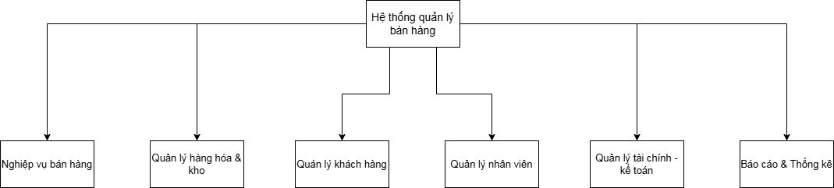

  - Biểu đồ phân cấp chức năng chi tiết

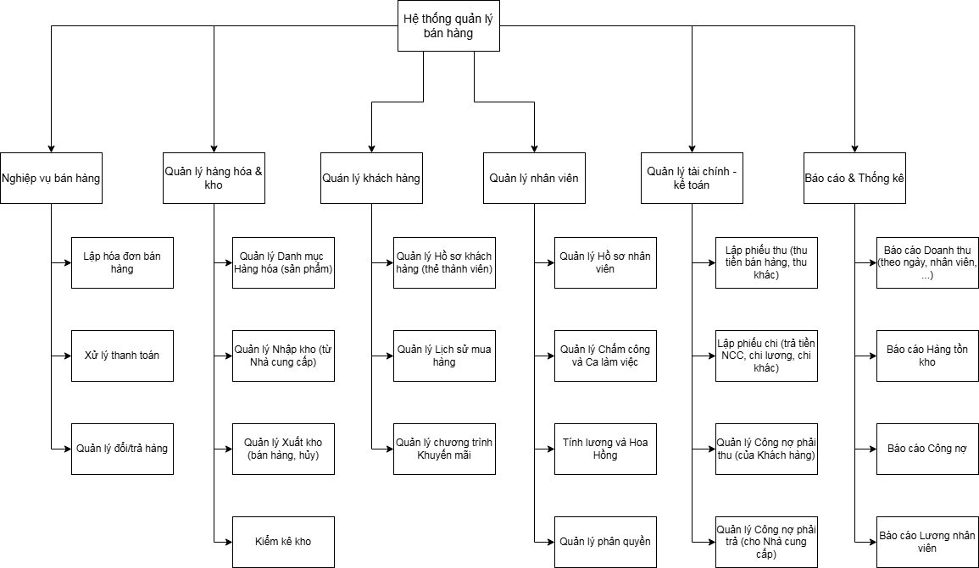

  - Mô tả chi tiết chức năng
(1.1) Đăng nhập / Đăng xuất: Người dùng (Admin hoặc Nhân viên) truy cập vào hệ thống, nhập tên tài khoản và mật khẩu. Hệ thống kiểm tra thông tin, nếu đúng sẽ cấp quyền truy cập vào các chức năng tương ứng (Phân quyền). Chức năng Đăng xuất giúp kết thúc phiên làm việc để bảo mật tài khoản.
(1.2) Phân quyền nhân viên: Quản trị viên (Admin) có quyền tạo mới, chỉnh sửa thông tin và cấp quyền hạn cho từng nhân viên (Ví dụ: Thu ngân, Thủ kho). Điều này đảm bảo mỗi nhân viên chỉ truy cập được vào các chức năng phục vụ công việc của mình.
(2.1) Quản lý danh mục hàng hóa: Cho phép Admin phân loại hàng hóa thành các nhóm cụ thể như Sách giáo khoa, Truyện tranh, Bút viết, Dụng cụ học tập... giúp việc quản lý và tìm kiếm sản phẩm trở nên khoa học, dễ dàng hơn.
(2.2) Cập nhật thông tin sản phẩm (Thêm, Sửa, Xóa): Khi có hàng mới về hoặc cần thay đổi thông tin (giá bán, hình ảnh), người quản lý nhập liệu vào hệ thống. Hệ thống kiểm tra tính hợp lệ và lưu trữ vào cơ sở dữ liệu.
(2.3) Quản lý Nhập kho: Thủ kho lập phiếu nhập hàng dựa trên hóa đơn từ nhà cung cấp. Hệ thống ghi nhận số lượng nhập và tự động cộng dồn vào kho hàng hóa, đồng thời cập nhật giá vốn (nếu có thay đổi).
(2.4) Kiểm kê kho: Hỗ trợ nhân viên kho đối chiếu số lượng tồn trên phần mềm với số lượng thực tế tại kệ hàng. Nếu có sai lệch, hệ thống cho phép lập phiếu điều chỉnh kho để cân bằng số liệu.
(3.1) Lập hóa đơn bán hàng: Tại quầy thu ngân, nhân viên quét mã vạch hoặc tìm tên sản phẩm khách mua. Hệ thống tự động hiển thị giá bán và tính thành tiền. Nhân viên có thể áp dụng mã giảm giá hoặc tích điểm cho khách hàng thân thiết.
(3.2) Xử lý thanh toán: Hệ thống tính tổng tiền cần thanh toán, hỗ trợ nhân viên nhập số tiền khách đưa và tính tiền thừa trả lại. Sau khi hoàn tất, hệ thống in hóa đơn giao cho khách và tự động trừ kho hàng hóa.
(3.3) Quản lý Đổi/Trả hàng: Tiếp nhận yêu cầu trả hàng từ khách (do lỗi hoặc đổi ý), nhân viên kiểm tra điều kiện đổi trả trên hệ thống. Nếu hợp lệ, hệ thống thực hiện hoàn tiền hoặc đổi sản phẩm khác và cập nhật lại tồn kho.
(4.1) Quản lý Hồ sơ khách hàng: Lưu trữ thông tin cá nhân (Họ tên, SĐT) của khách hàng để phục vụ chăm sóc và tích điểm. Hệ thống tự động nhận diện khách quen khi nhập số điện thoại lúc thanh toán.
(4.2) Tra cứu lịch sử mua hàng: Cho phép xem lại toàn bộ các đơn hàng mà khách đã mua trong quá khứ, giúp nhân viên tư vấn sản phẩm phù hợp hoặc giải quyết khiếu nại nhanh chóng.
(5.1) Lập phiếu Thu/Chi: Ghi nhận mọi giao dịch tiền mặt phát sinh tại cửa hàng (Thu tiền bán hàng, Chi tiền nhập hàng, Chi lương...). Chức năng này giúp chủ cửa hàng kiểm soát chặt chẽ dòng tiền ra vào hàng ngày.
(5.2) Quản lý Công nợ: Theo dõi các khoản nợ phải thu từ khách hàng mua nợ và các khoản nợ phải trả cho nhà cung cấp, giúp cửa hàng có kế hoạch tài chính phù hợp.
(6.1) Báo cáo Doanh thu: Hệ thống tổng hợp dữ liệu từ các hóa đơn bán hàng để lập báo cáo doanh thu theo ngày, tháng, quý hoặc theo từng nhân viên, hiển thị dưới dạng biểu đồ trực quan.
(6.2) Báo cáo Hàng tồn kho: Cung cấp danh sách các mặt hàng còn tồn, hàng sắp hết (dưới định mức) hoặc hàng tồn kho lâu ngày để người quản lý có chiến lược nhập hàng hoặc xả kho kịp thời.

  - Liệt kê hồ sơ sử dụng
- Hồ sơ khách hàng | g. Hồ sơ Nhà cung cấp
- Hồ sơ Nhân viên | h. Hồ sơ Phiếu nhập hàng
- Hồ sơ Hàng hóa (Sách & Văn phòng phẩm) | - Hồ sơ Phiếu thu / Phiếu chi
- Hồ sơ Danh mục hàng hóa | k. Sổ theo dõi Công nợ
- Hóa đơn bán hàng | l. Dữ liệu Báo cáo thống kê
- Chi tiết đơn hàng | m. Tài khoản quản trị (Admin)

  - Phát triển các mô hình phân tích
- Biểu đồ luồng dữ liệu mức khung cảnh (mức 0)
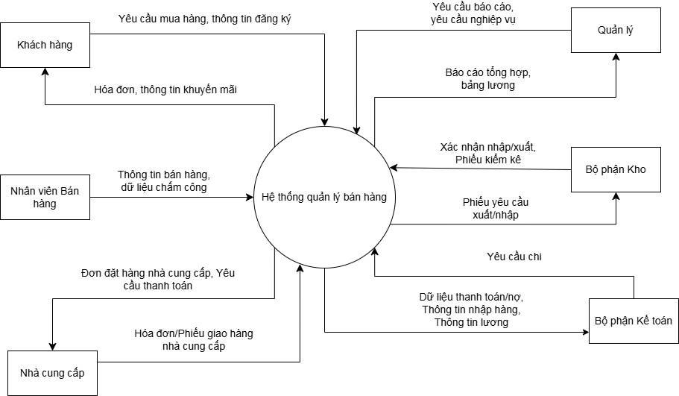

- Biểu đồ luồng dữ liệu mức đỉnh (Mức 1)
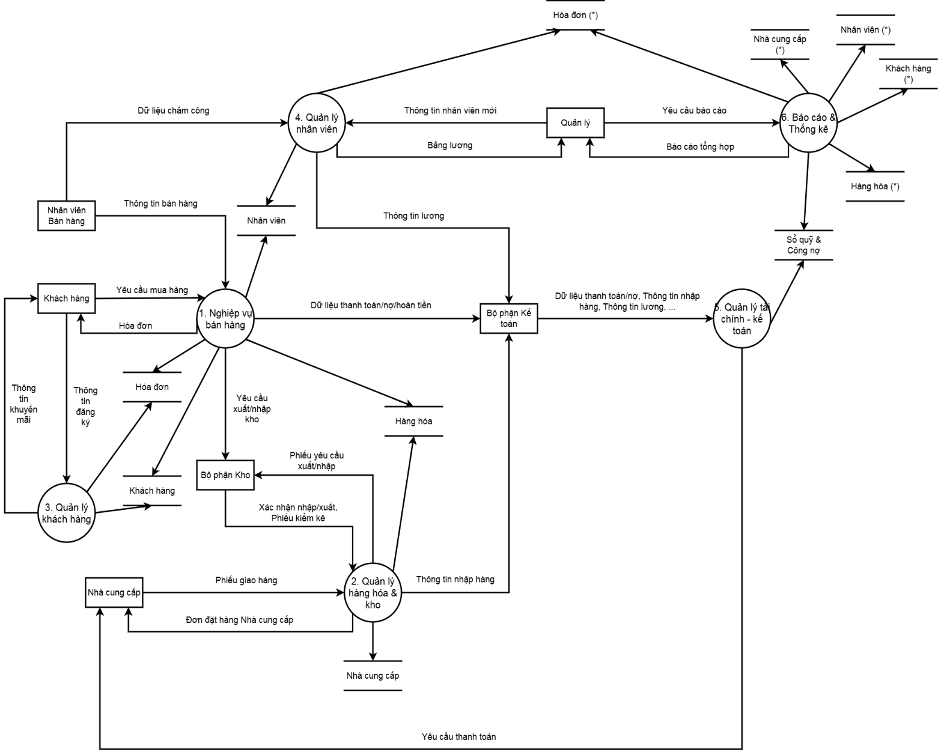

- Biểu đồ luồng dữ liệu mức dưới đỉnh (Mức 2)
  - Biểu đồ luồng dữ liệu mức 2 tiến trình “1. Nghiệp vụ Bán hàng”
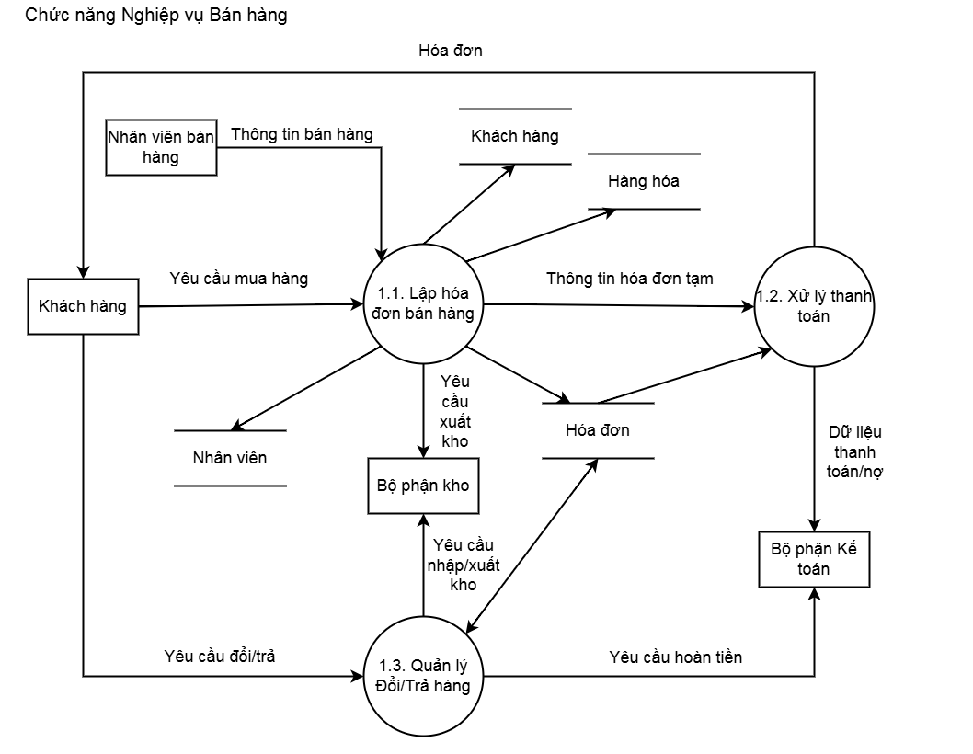

  - Biểu đồ luồng dữ liệu mức 2 tiến trình “2. Quản lý Hàng hóa & Kho”
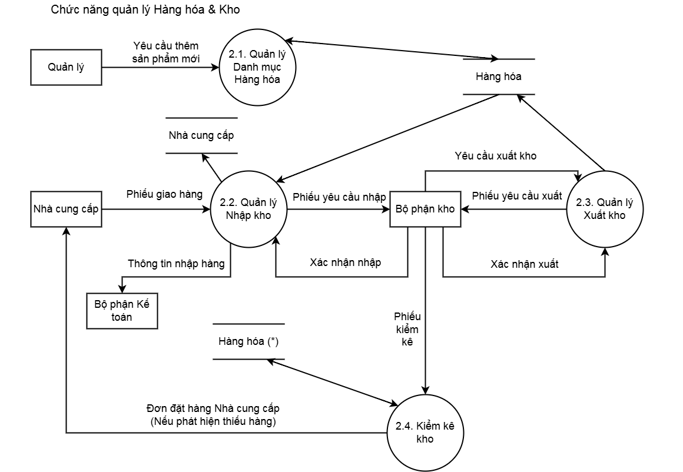

  - Biểu đồ luồng dữ liệu mức 2 tiến trình “3. Quản lý khách hàng”
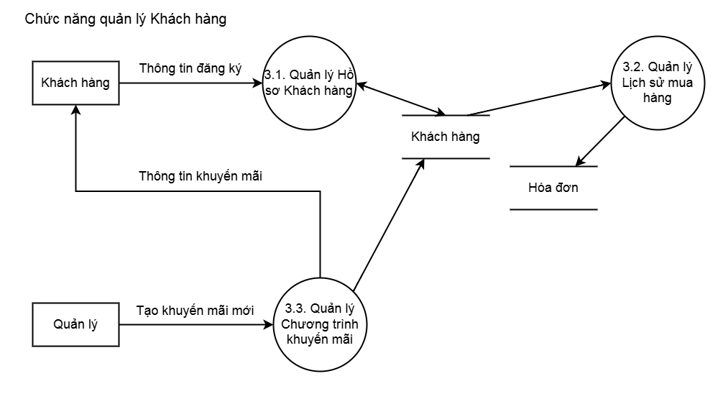

  - Biểu đồ luồng dữ liệu mức 2 tiến trình “4. Quản lý nhân viên”
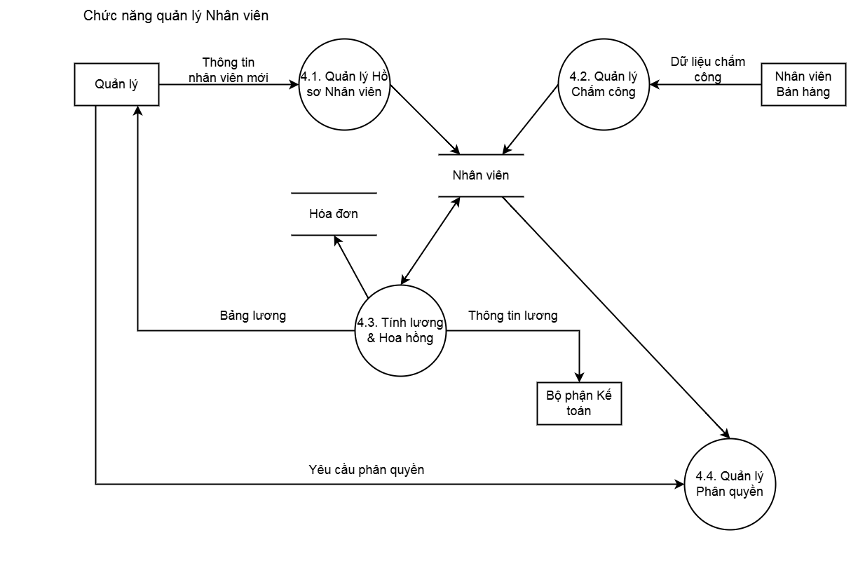

  - Biểu đồ luồng dữ liệu mức 2 tiến trình “5. Quản lý tài chính – kế toán”
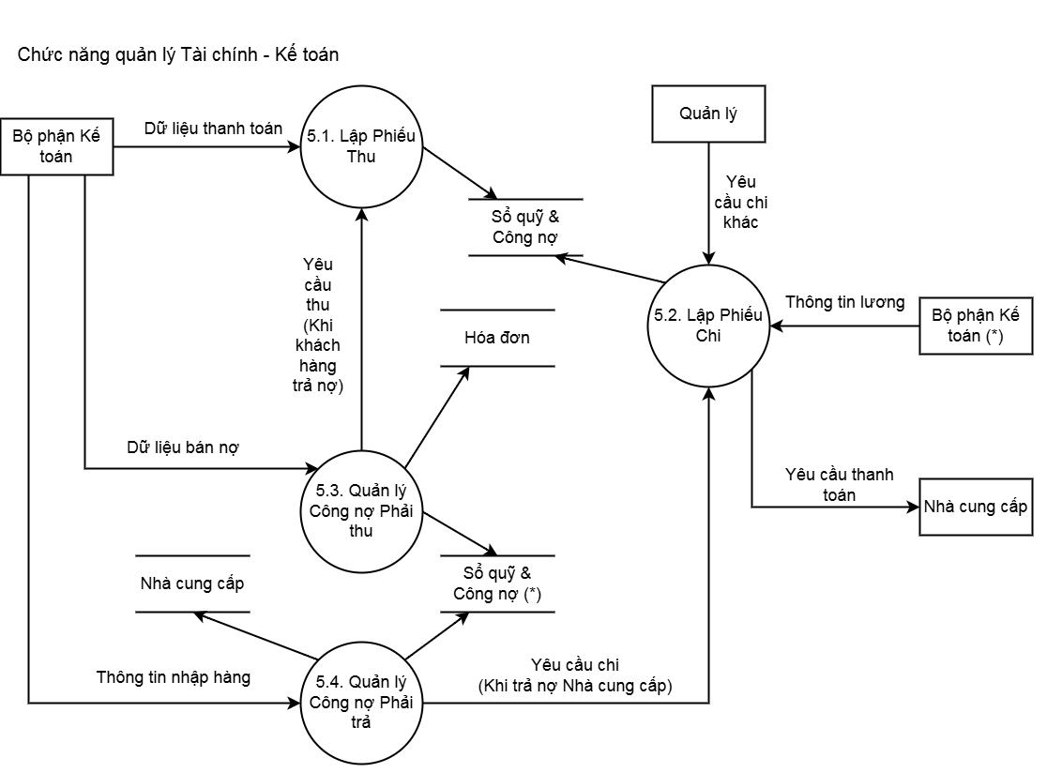

  - Biểu đồ luồng dữ liệu mức 2 tiến trình “6. Báo cáo & Thống kê”
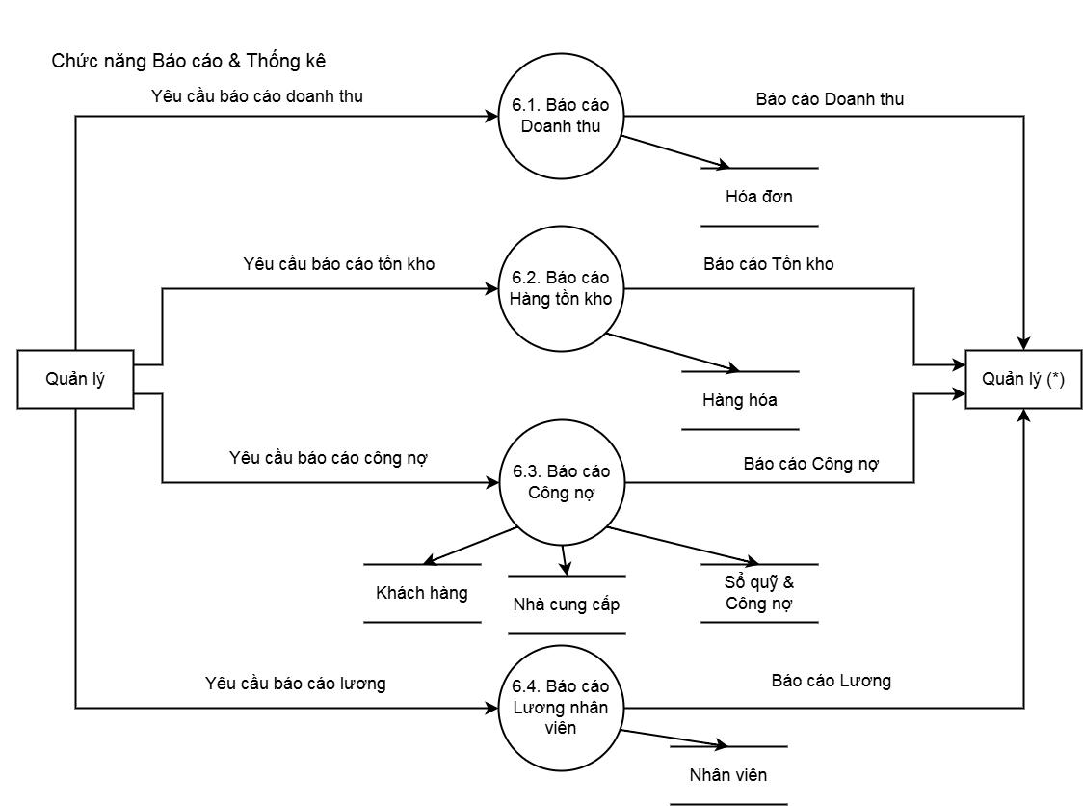

  - Biểu đồ luồng dữ liệu mức 2 đầy đủ
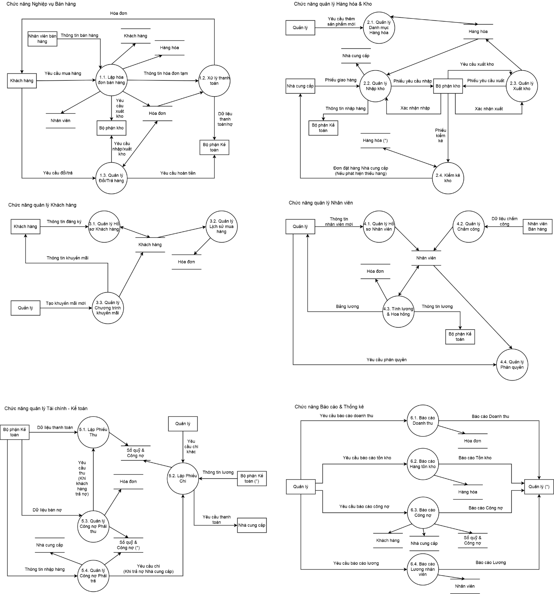

PHẦN 7: MÔ HÌNH E-R (THỰC THỂ - LIÊN KẾT)

7.1. Xác định thực thể và thuộc tính
Dựa trên các hồ sơ dữ liệu đã phân tích, hệ thống bao gồm các thực thể chính sau:
- Người dùng$→$ USER (UserID, FullName, Email, Password, PhoneNumber, Address, Role). (Role dùng để phân biệt Customer, Admin)
- Danh mục sản phẩm $→$ CATEGORY (CategoryID, CategoryName, Description)
- Sản phẩm $→$ PRODUCT (ProductID, ProductName, Image, Price, StockQuantity, CategoryID)
- Đơn hàng $→$ ORDER (OrderID, OrderDate, TotalAmount, Status, UserID)
- Chi tiết đơn hàng $→$ ORDERDETAIL (OrderID, ProductID, Quantity, UnitPrice)

7.2. Xác định mối quan hệ và thuộc tính liên kết
Phân tích các hành động trong hệ thống để xác định mối quan hệ giữa các thực thể:
< Mối quan hệ: ĐẶT HÀNG (ORDER) >
- Ai đặt? $→$ USER
- Tạo ra cái gì? $→$ ORDER
- Khi nào? $→$ OrderDate (thuộc tính)
- Giá trị bao nhiêu? $→$ TotalAmount
- Trạng thái? $→$ Status (Pending / Completed / Cancelled)
< Mối quan hệ: GỒM (ORDER DETAILS) >
- Đơn hàng nào?$→$ ORDER
- Chứa sản phẩm gì? $→$ PRODUCT
- Mua bao nhiêu? $→$ Quantity
- Giá tại thời điểm mua? $→$ UnitPrice (Lưu để tránh sai lệch khi sản phẩm đổi giá)
< Mối quan hệ: THUỘC (CATEGORIZED INTO) >
- Sản phẩm nào? $→$ PRODUCT
- Thuộc danh mục nào? $→$ CATEGORY
- Mục đích: Giúp phân loại Sách và Văn phòng phẩm để tìm kiếm nhanh.

7.3. Thực hiện các thiết kế
Ta cần chuyển mô hình E-R sang mô hình quan hệ

a) Biểu hiện các thực thể (Entities)
Dựa trên mô hình E-R đã xác định, ta chuyển đổi các thực thể thành các lược đồ quan hệ như sau:
- USER (UserID, FullName, Email, Password, PhoneNumber, Address, Role)
- CATEGORY (CategoryID, CategoryName, Description)
- PRODUCT (ProductID, ProductName, Image, Price, StockQuantity, CategoryID)
- ORDER (OrderID, OrderDate, TotalAmount, Status, UserID)
- ORDERDETAIL (OrderID, ProductID, Quantity, UnitPrice)

b) Biểu hiện các mối quan hệ (Relationships)
Dựa trên mô hình E-R đã xác định, ta chuyển đổi các thực thể thành các lược đồ quan hệ như sau:
- Quan hệ: Đặt hàng (User - Order) -> ORDER(OrderID, UserID...)
- Quan hệ: Chi tiết mua (Order - Product) Đây là quan hệ nhiều – nhiều, được tách thành bảng trung gian: -> ORDERDETAIL(OrderID, ProductID, Quantity, UnitPrice)

c) Chuẩn hóa dữ liệu
Sau khi chuyển đổi, ta kiểm tra chuẩn hóa đảm bảo đạt chuẩn 3NF.
- Nếu gộp dữ liệu thành: ORDER_MERGED(OrderID, UserID, Date, {ProductID, Quantity, Price}) thì sẽ vi phạm 1NF vì tồn tại thuộc tính lặp.
- Giải pháp chuẩn: Tách thành:
  - ORDER: thông tin chung của hóa đơn
  - ORDERDETAIL: thông tin sản phẩm chi tiết trong hóa đơn
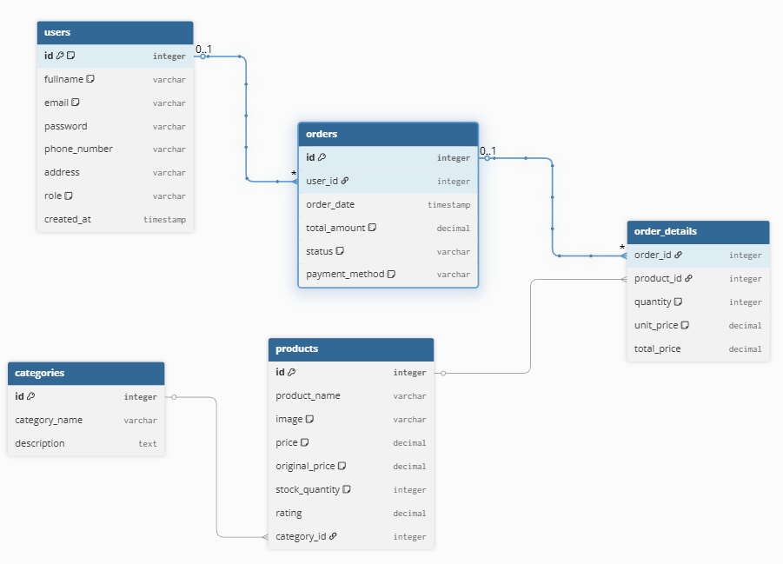

7.4. Thiết kế cơ sở dữ liệu vật lý
Sử dụng hệ quản trị CSDL MongoDB (hoặc JSON Server giả lập NoSQL), từ các mô hình đã phân tích, ta có thiết kế chi tiết các Collections như sau:
- Collection: USER
(Lưu trữ thông tin chung của Admin, Nhân viên và Khách hàng)
Thuộc tính | Kiểu dữ liệu | Khóa/Ghi chú
id | String/ID | Khóa chính (Primary Key)
FullName | String | Họ và tên đầy đủ
Email | String | Tên đăng nhập (Unique)
Password | String | Mật khẩu (đã mã hóa)
PhoneNumber | String | Số điện thoại liên hệ
Address | String | Địa chỉ giao hàng mặc định
Role | String | Phân quyền (admin / user)

- Collection: CATEGORY
(Lưu trữ danh mục Sách và Văn phòng phẩm)
Thuộc tính | Kiểu dữ liệu | Khóa/Ghi chú
id | String/ID | Khóa chính (Primary Key)
CategoryName | String | Tên danh mục (Ví dụ: Sách, Văn phòng phẩm)
Description | String | Mô tả chi tiết danh mục

- Collection: PRODUCT
(Lưu trữ thông tin chi tiết Sách và Văn phòng phẩm)
Thuộc tính | Kiểu dữ liệu | Khóa/Ghi chú
id | String/ID | Khóa chính (Primary Key)
ProductName | String | Tên sách / Tên văn phòng phẩm
Image | String | Đường dẫn (URL) hình ảnh bìa
Price | Double | Giá bán thực tế (VNĐ)
OriginalPrice | Double | Giá gốc (để tính % giảm giá)
StockQuantity | Int32 | Số lượng tồn kho
Rating | Double | Điểm đánh giá trung bình
CategoryID | ObjectId | Khóa ngoại (Ref: CATEGORY)

- Collection: ORDER
(Lưu trữ thông tin đơn hàng tổng quát)
Thuộc tính | Kiểu dữ liệu | Khóa/Ghi chú
_id | String/ID | Khóa chính (Primary Key)
OrderDate | Date | Ngày giờ đặt hàng
TotalAmount | Double | Tổng tiền thanh toán
Status | String | Trạng thái đơn (Pending, Completed, Cancelled)
PaymentMethod | String | Phương thức thanh toán (MoMo, Tiền mặt, …)
CustomerInfo | Object | Thông tin người nhận (Tên, SĐT, Địa chỉ lúc đặt)
UserID | String/ID | Khóa ngoại (Ref: USER)

- Collection: ORDERDETAIL
(Lưu trữ chi tiết từng món hàng trong đơn - Trong MongoDB thường được nhúng trực tiếp vào mảng items của Collection ORDER, nhưng được mô tả tách biệt tại đây để rõ ràng về cấu trúc)
Thuộc tính | Kiểu dữ liệu | Khóa/Ghi chú
OrderID | String/ID | Khóa ngoại (Ref: ORDER)
ProductID | String/ID | Khóa ngoại (Ref: PRODUCT)
Quantity | Int32 | Số lượng mua
UnitPrice | Double | Đơn giá tại thời điểm mua
TotalPrice | Double | Thành tiền (Quantity * UnitPrice)

PHẦN 8: XÁC ĐỊNH CÁC GIAO DIỆN
Sau quá trình phân tích, thiết kế và cài đặt, hệ thống đã hoàn thiện với các giao diện tương tác chính cho hai nhóm người dùng: Khách hàng (User) và Quản trị viên (Admin). Giao diện được thiết kế theo phong cách hiện đại, tối giản, tập trung vào trải nghiệm người dùng.

  - Thiết kế giao diện cho Người dùng (Role: Khách hàng)
- Trang chủ (Home Page)
Đây là điểm tiếp xúc đầu tiên khi người dùng truy cập hệ thống.
- Mô tả: Giao diện hiển thị Banner khuyến mãi lớn thu hút sự chú ý. Phía trên là thanh điều hướng (Menu) và các nút Đăng ký/Đăng nhập. Phần nội dung chính hiển thị các danh mục sản phẩm nổi bật (Sách, Văn phòng phẩm) với hình ảnh bìa và giá bán rõ ràng.
- Chức năng: Tìm kiếm sản phẩm, xem danh sách hàng hóa, điều hướng nhanh.
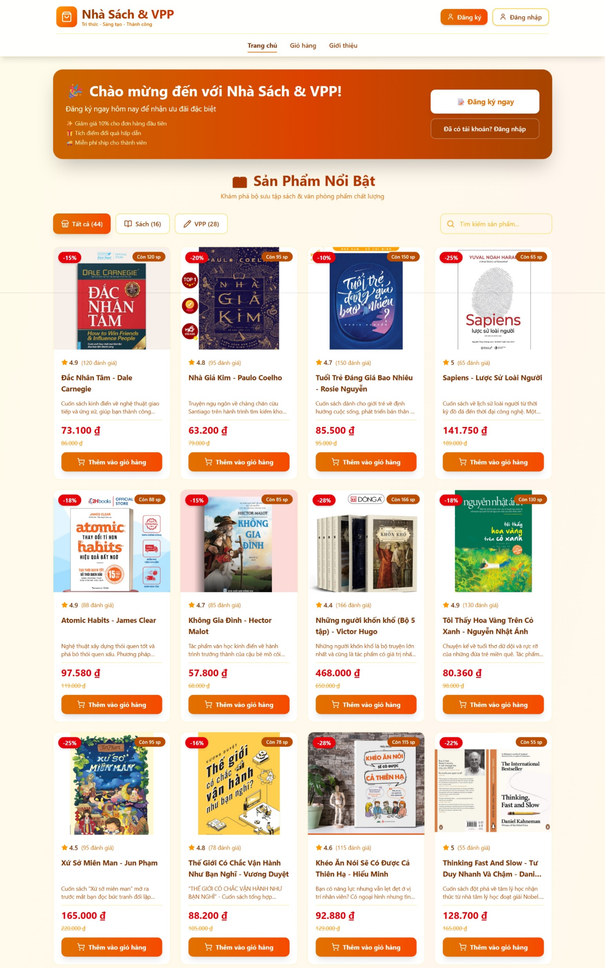

- Trang Danh sách sản phẩm
- Mô tả: Hiển thị lưới các sản phẩm đang kinh doanh. Mỗi thẻ sản phẩm bao gồm: Hình ảnh, Tên sách/VPP, Giá gốc, Giá khuyến mãi (nếu có) và nút "Thêm vào giỏ hàng".
- Chức năng: Giúp khách hàng lướt xem và chọn mua nhanh chóng.
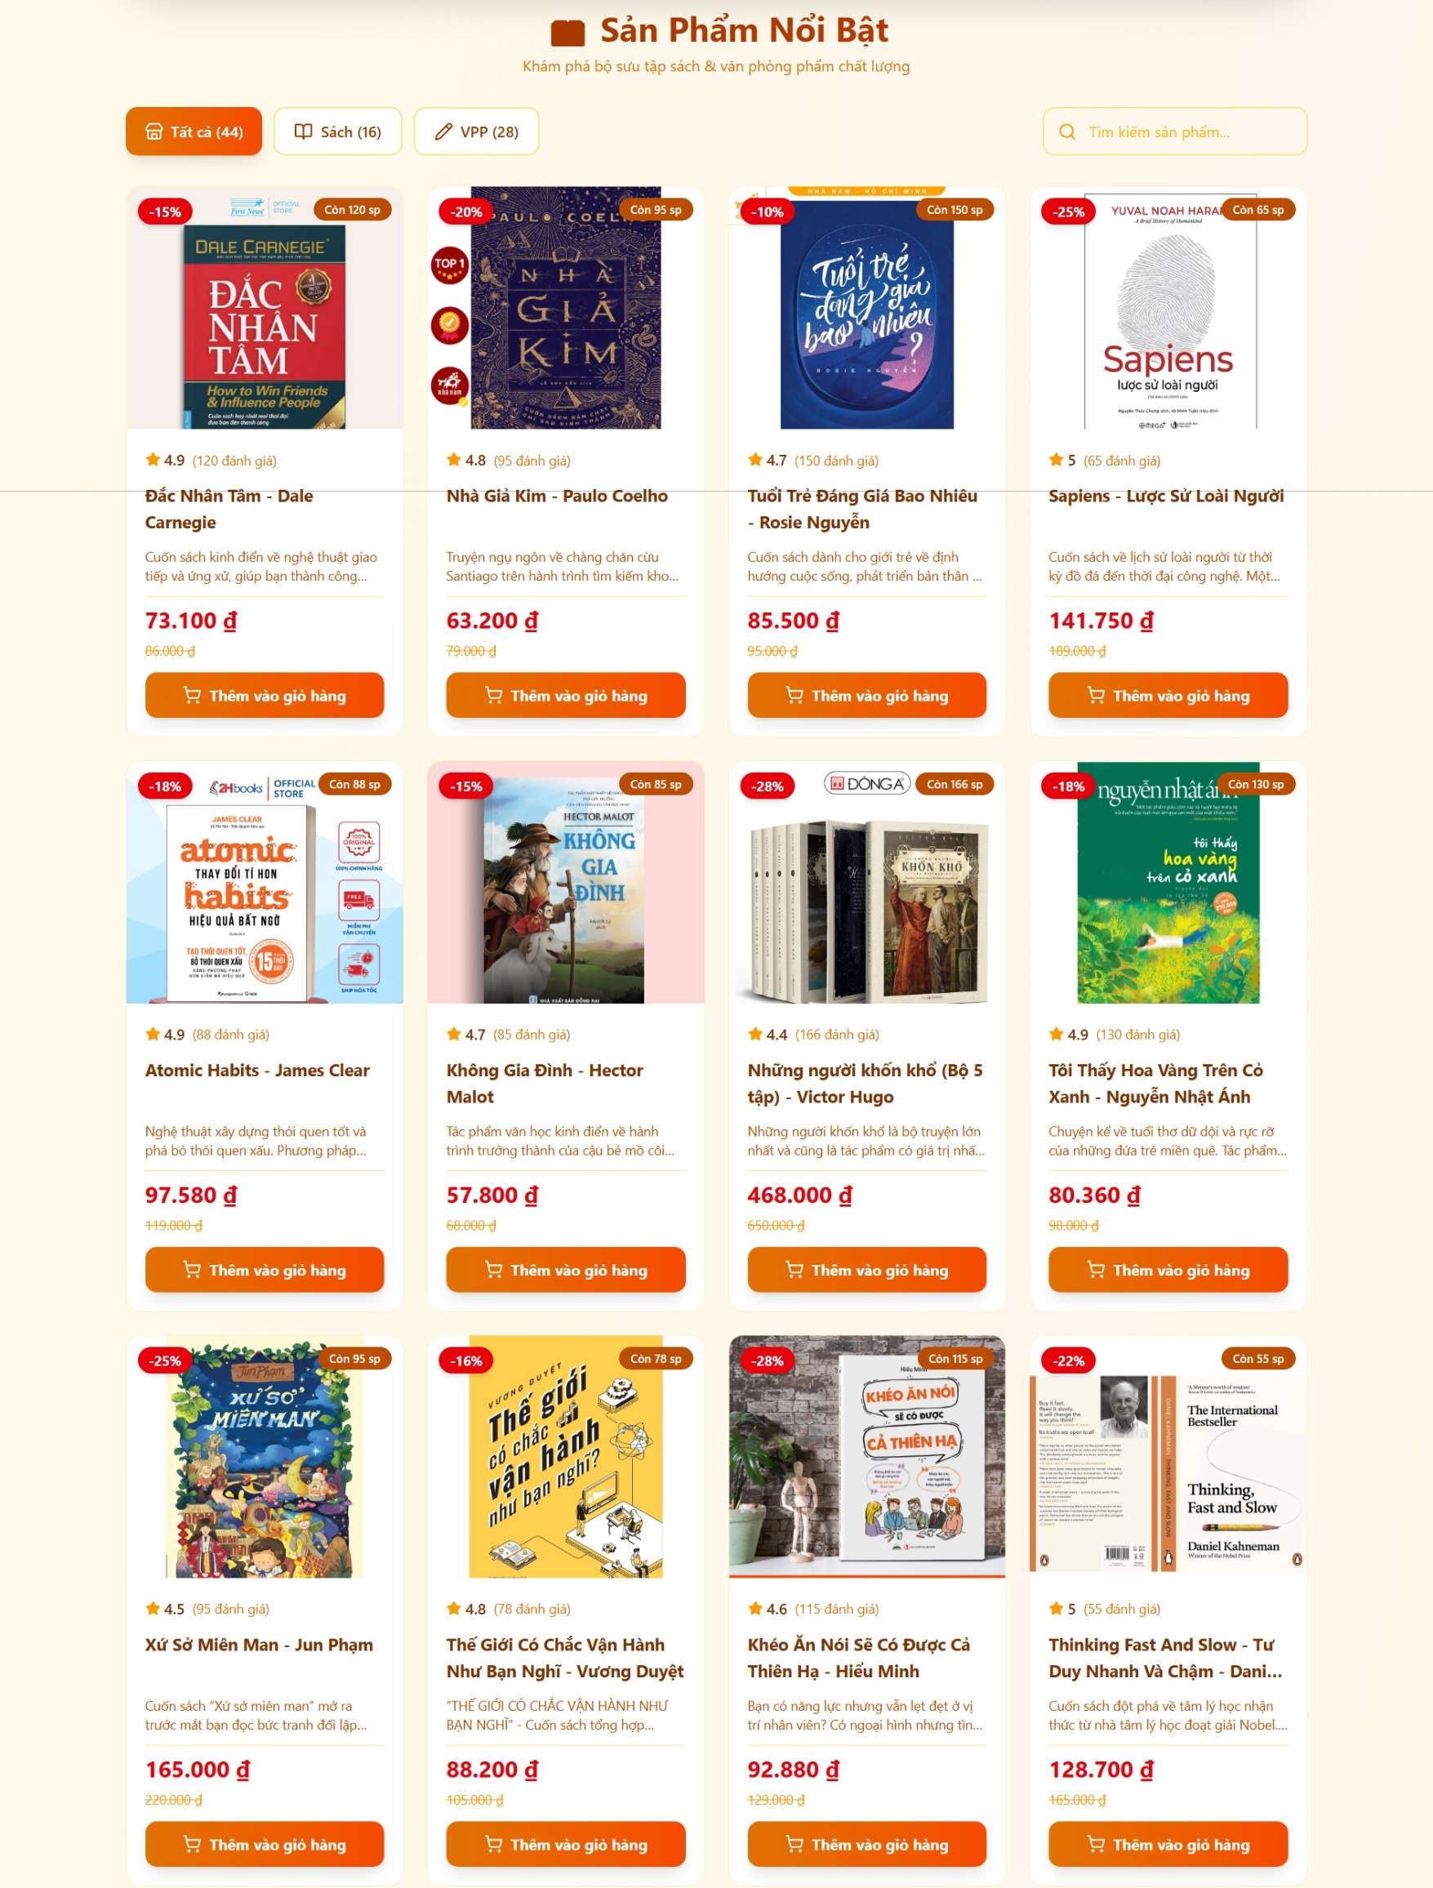
- Trang Đăng nhập & Đăng ký
Để thực hiện đặt hàng và quản lý thông tin cá nhân, người dùng cần xác thực tài khoản.
- Form Đăng nhập: Yêu cầu Tên đăng nhập và Mật khẩu.
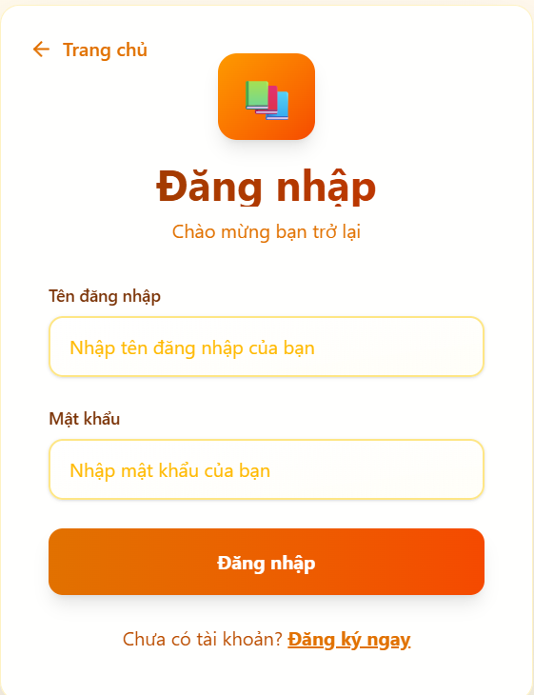

- Form Đăng ký: Cho phép tạo tài khoản mới với các thông tin cơ bản: Họ tên, Email, Số điện thoại.
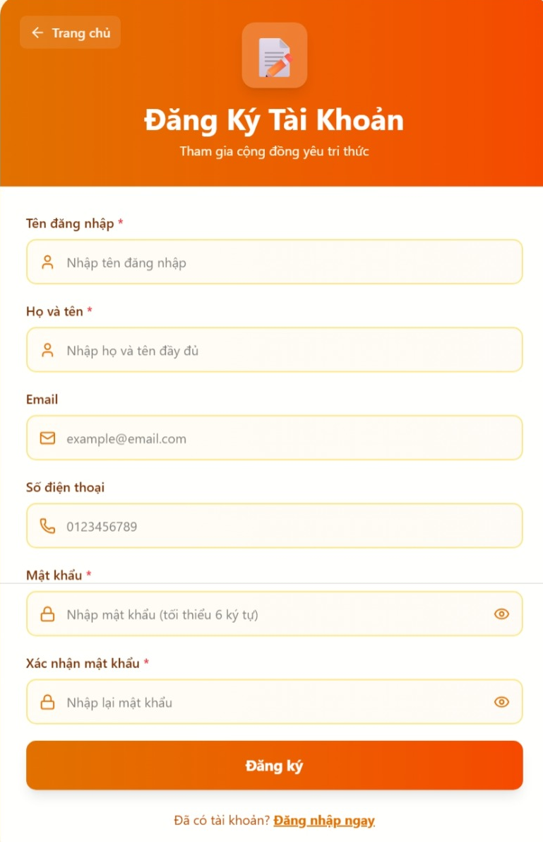

- Giao diện Giỏ hàng (Shopping Cart)
- Mô tả: Tổng hợp các sản phẩm khách hàng đã chọn. Giao diện hiển thị rõ ràng Tên sản phẩm, Đơn giá, Số lượng (có thể tăng/giảm), Thành tiền và Tổng cộng đơn hàng.
- Chức năng: Cập nhật số lượng, xóa sản phẩm khỏi giỏ, tiến hành thanh toán.
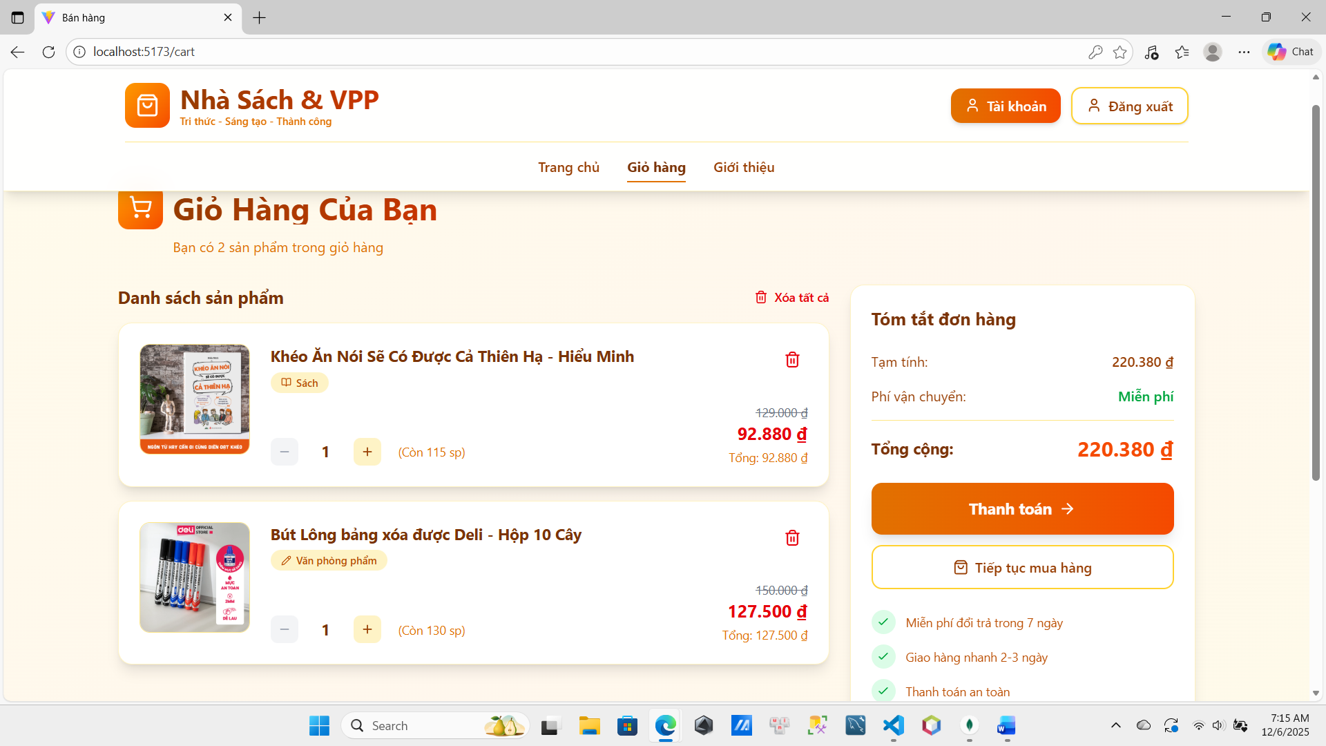

- Quy trình Thanh toán & Đặt hàng (Checkout)
Quy trình đặt hàng được thiết kế tối ưu qua 3 bước để đảm bảo tính chính xác và thuận tiện:
- Bước 1: Xác nhận thông tin giao hàng Người dùng nhập hoặc kiểm tra lại thông tin người nhận (Họ tên, SĐT, Email, Địa chỉ giao hàng).
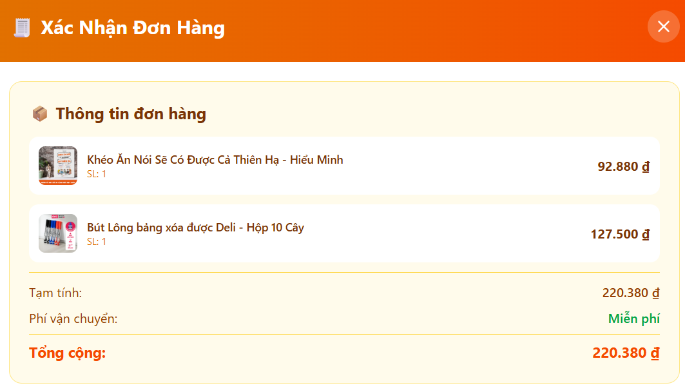
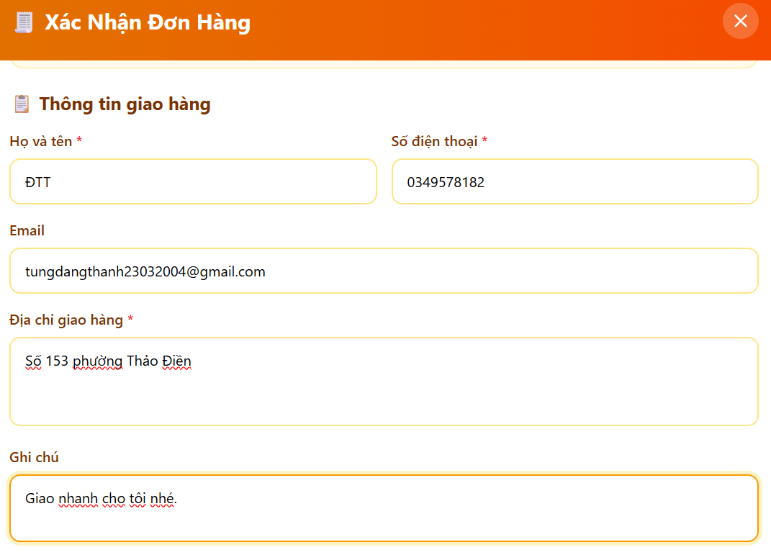
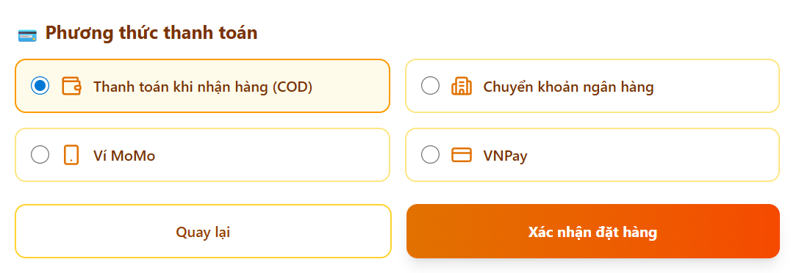
- Bước 2: Xác nhận đơn hàng & Thanh toán Hệ thống hiển thị lại tổng quan đơn hàng lần cuối. Nếu khách chọn thanh toán qua Ví điện tử (Ví dụ: MoMo, Ngân hàng), hệ thống sẽ hiển thị mã QR Code để quét.
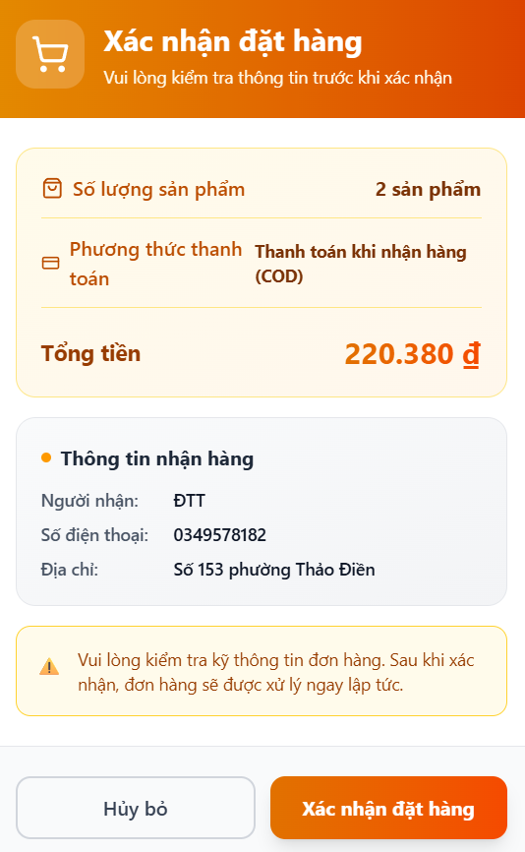

- Bước 3: Hoàn tất đơn hàng Sau khi đặt hàng thành công, hệ thống hiển thị thông báo và xuất Hóa đơn điện tử với đầy đủ mã đơn hàng (INV...), trạng thái và chi tiết sản phẩm.
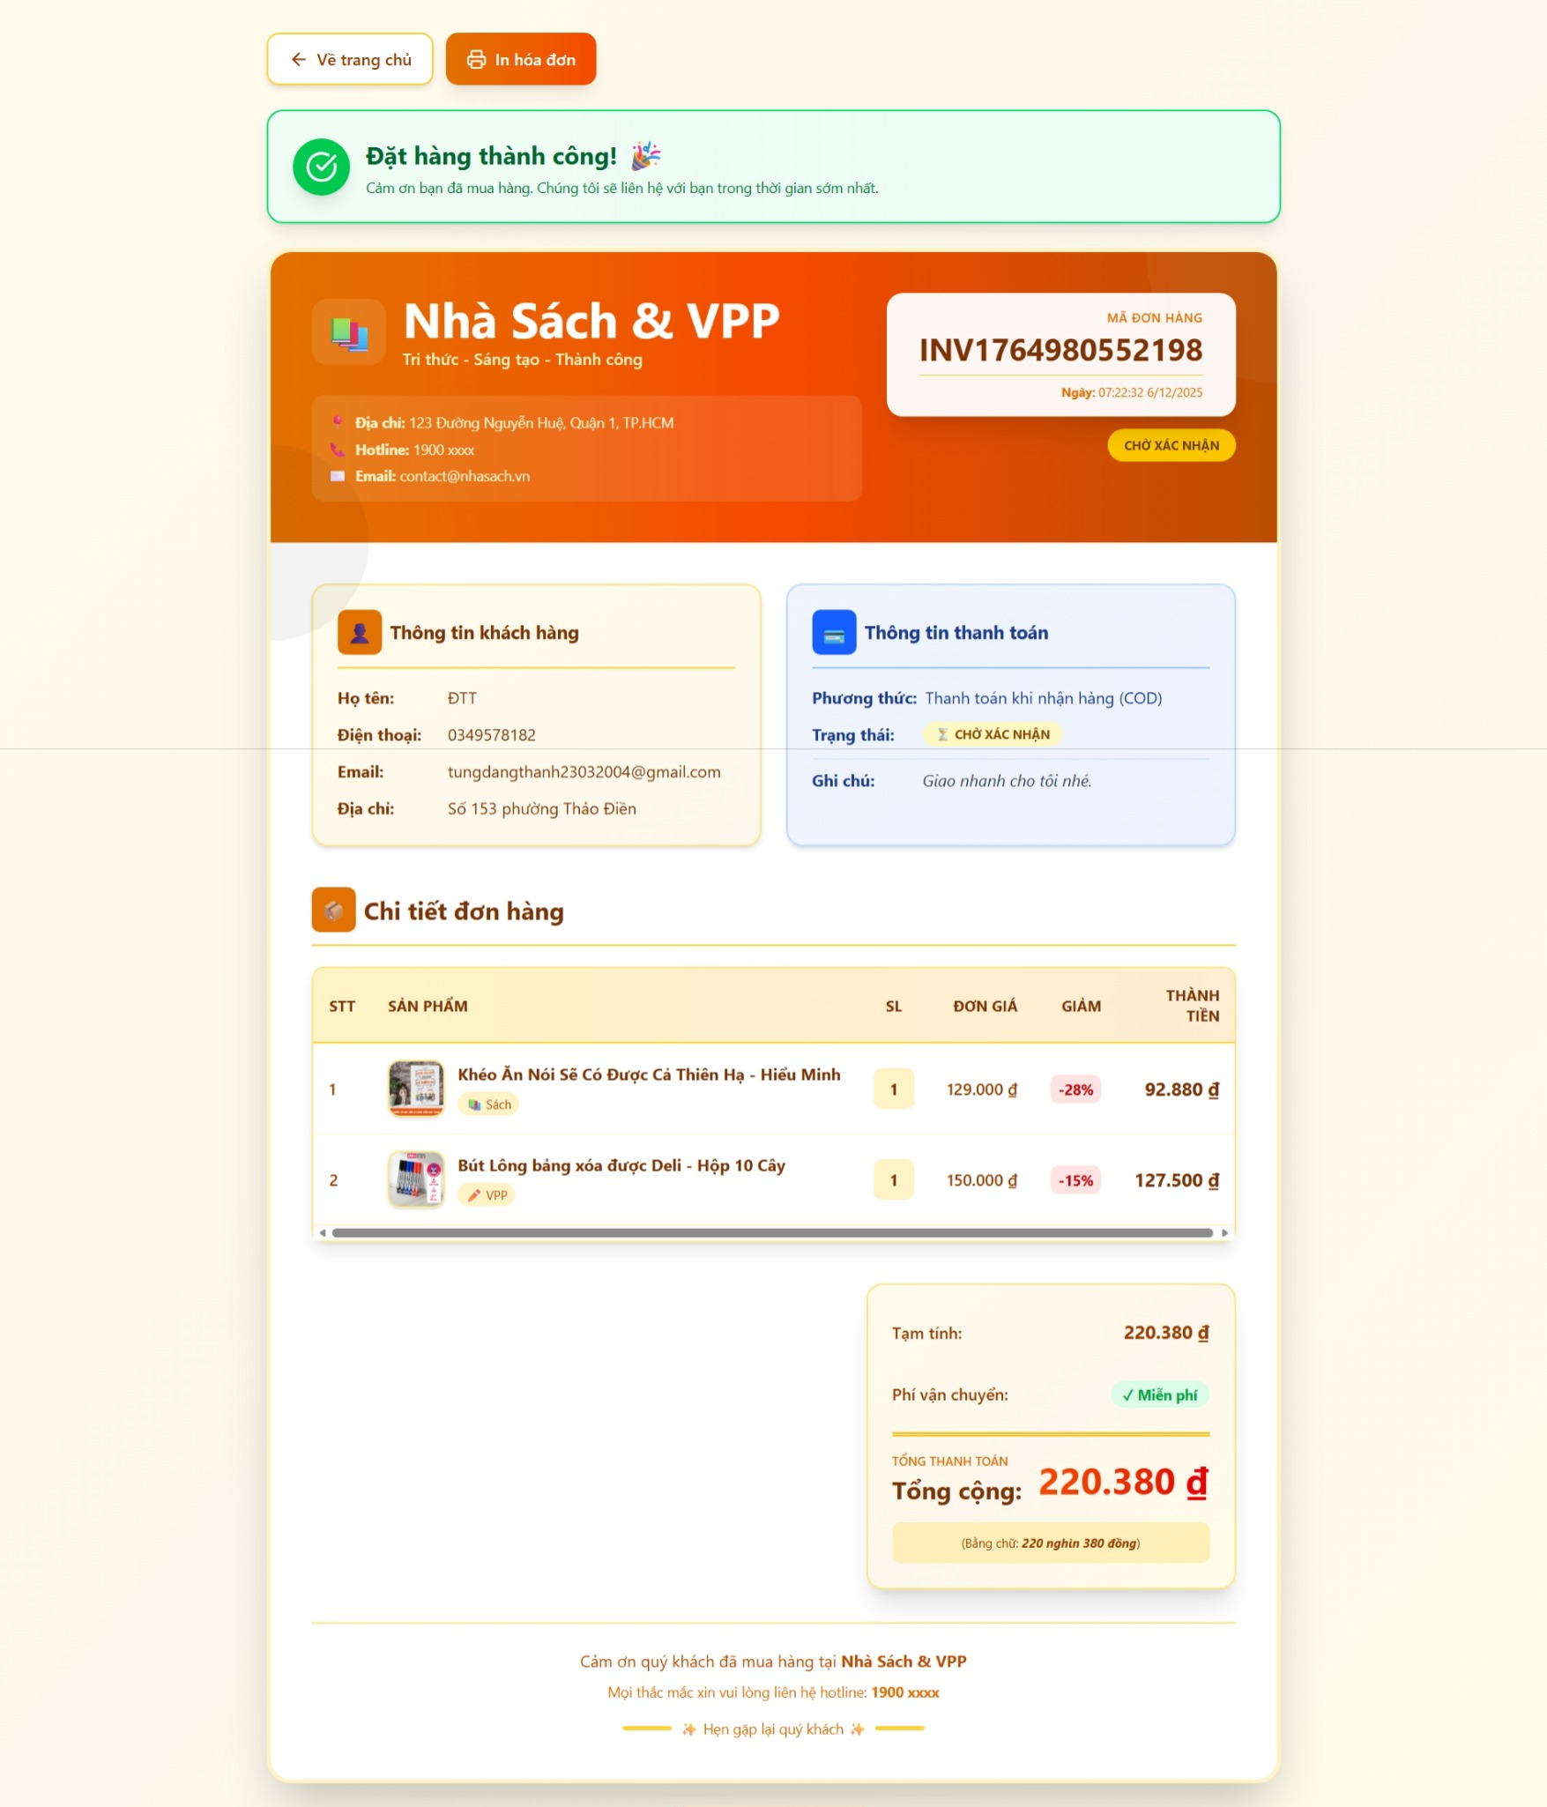

- Quản lý tài khoản cá nhân
Khách hàng có khu vực riêng để quản lý thông tin và đơn hàng của mình.
- Thông tin cá nhân: Xem và chỉnh sửa thông tin tài khoản.
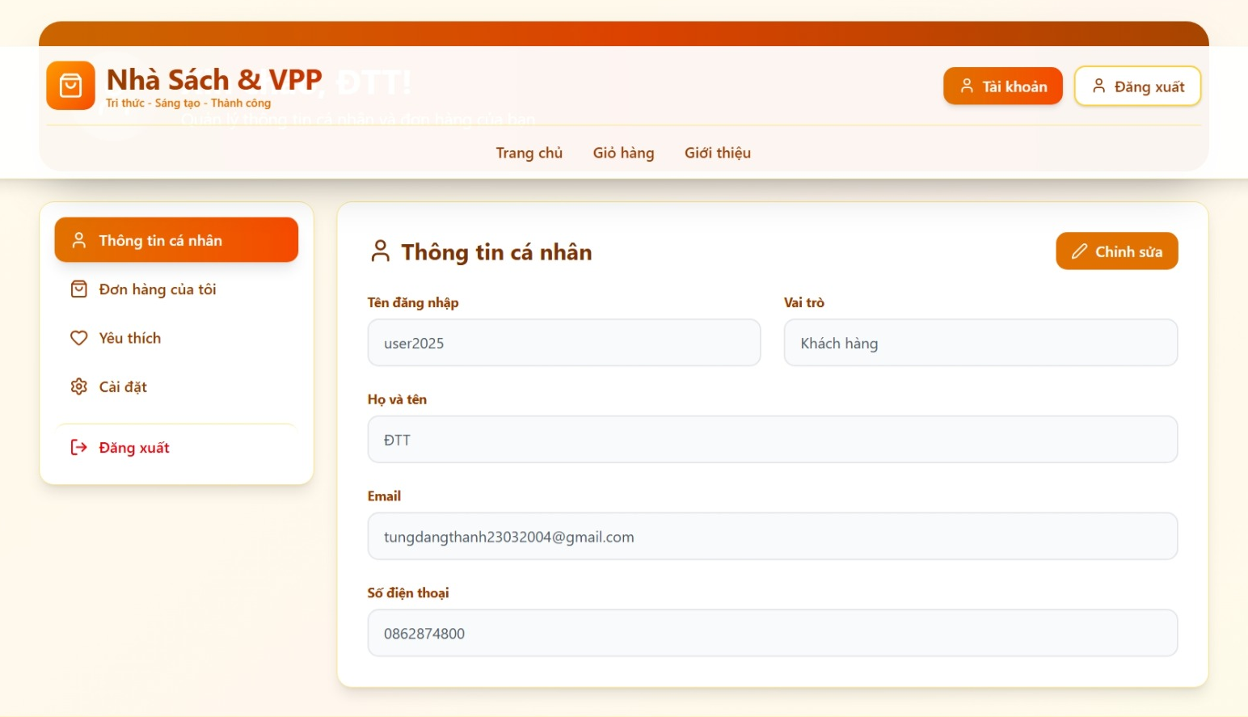
- Lịch sử đơn hàng: Danh sách các đơn hàng đã đặt, kèm theo trạng thái xử lý (Chờ xác nhận, Đã hủy...).
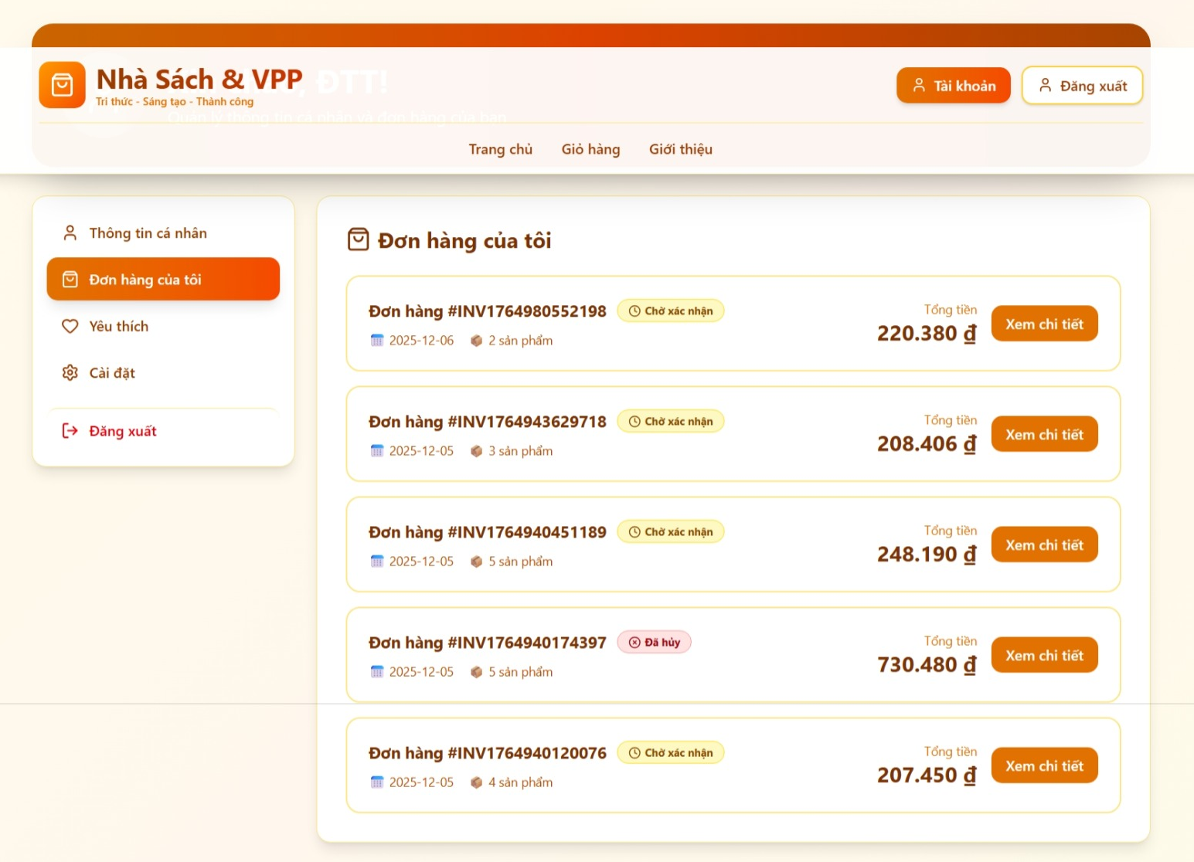
- Chi tiết đơn hàng: Xem lại cụ thể một đơn hàng cũ gồm những sản phẩm gì.
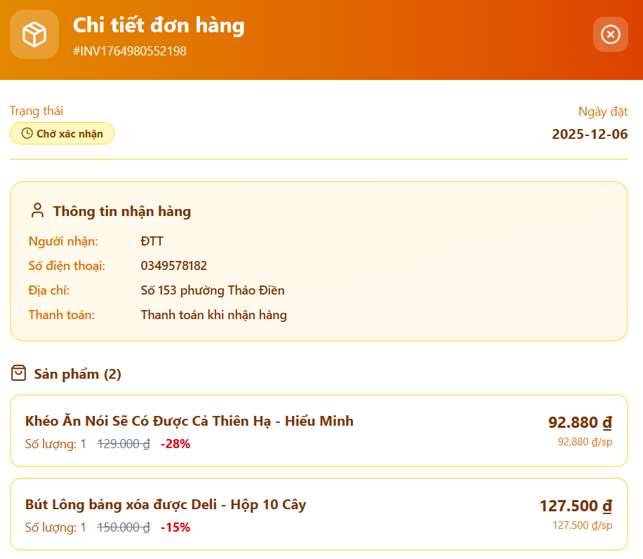
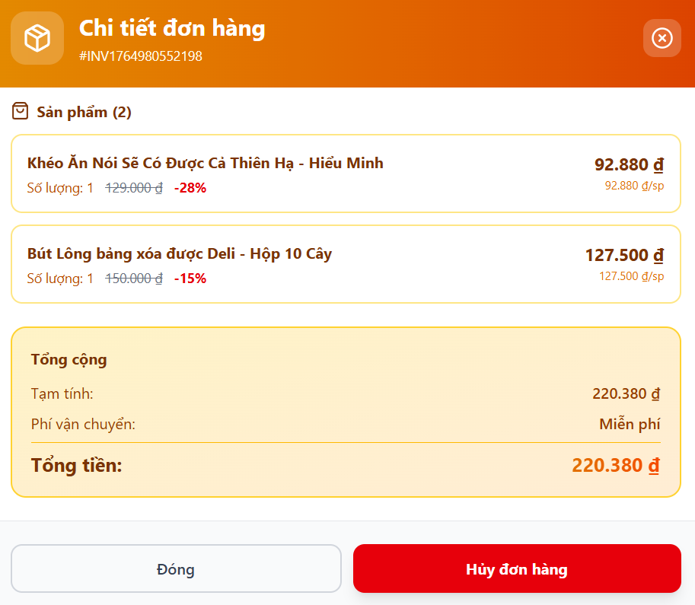

  - Giao diện cho Quản trị viên (Role: Admin)
- Dashboard (Bảng điều khiển trung tâm)
- Mô tả: Đây là màn hình tổng quan dành cho chủ cửa hàng/quản lý. Giao diện hiển thị các thẻ thống kê quan trọng: Tổng doanh thu, Tổng đơn hàng, Tổng số sản phẩm và Số lượng khách hàng. Ngoài ra còn có danh sách các đơn hàng mới nhất cần xử lý.
- Mục đích: Giúp quản lý nắm bắt nhanh tình hình kinh doanh theo thời gian thực.
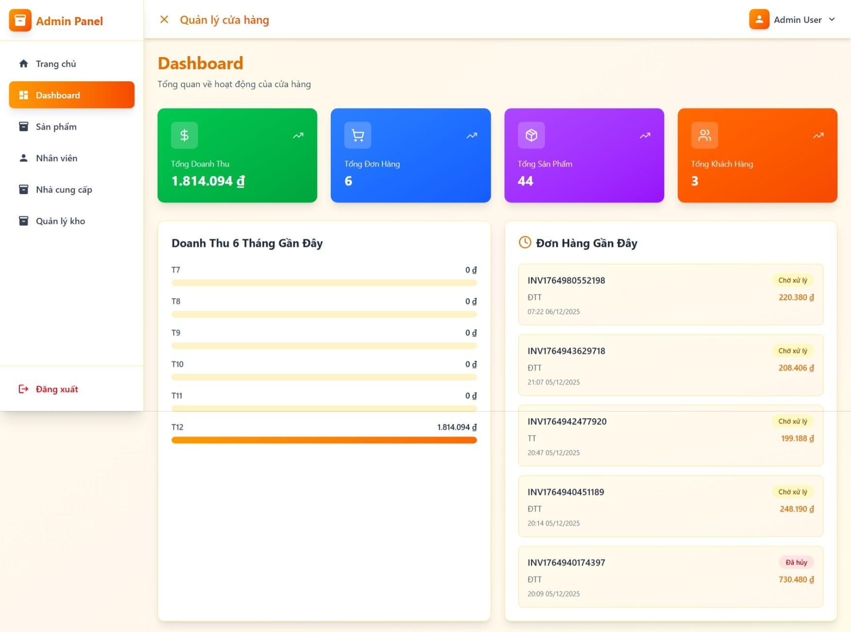

- Quản lý Sản phẩm (Kho hàng)
- Mô tả: Giao diện dạng bảng (Table) liệt kê toàn bộ sách và văn phòng phẩm trong kho.
- Thông tin hiển thị: Hình ảnh, Tên sản phẩm, Giá bán, Đánh giá, Số lượng tồn kho.
- Chức năng: Admin có thể Thêm sản phẩm mới, Chỉnh sửa thông tin hoặc Xóa sản phẩm khỏi hệ thống.
  - Giao diện của mục Quản lý sản phẩm:
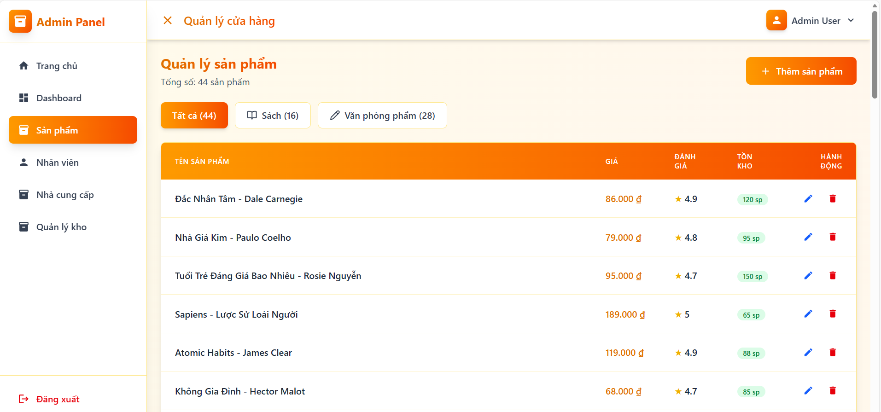
  - Giao diện Tạo sản phẩm mới:
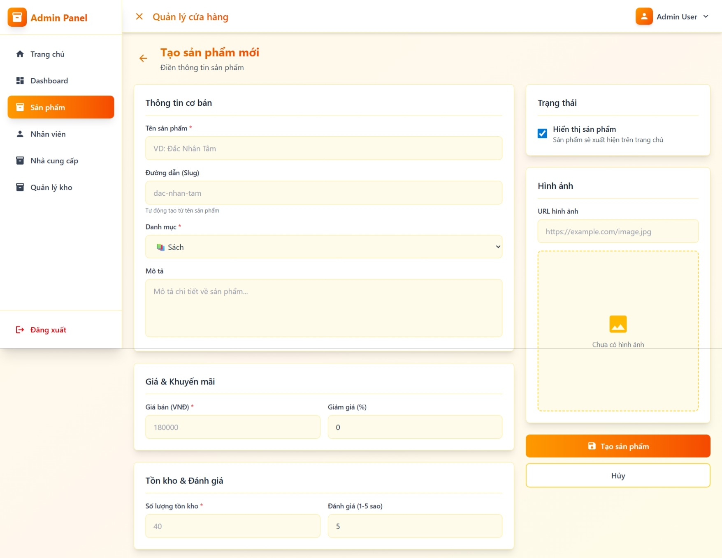
  - Giao diện Cập nhật thông tin sản phẩm:
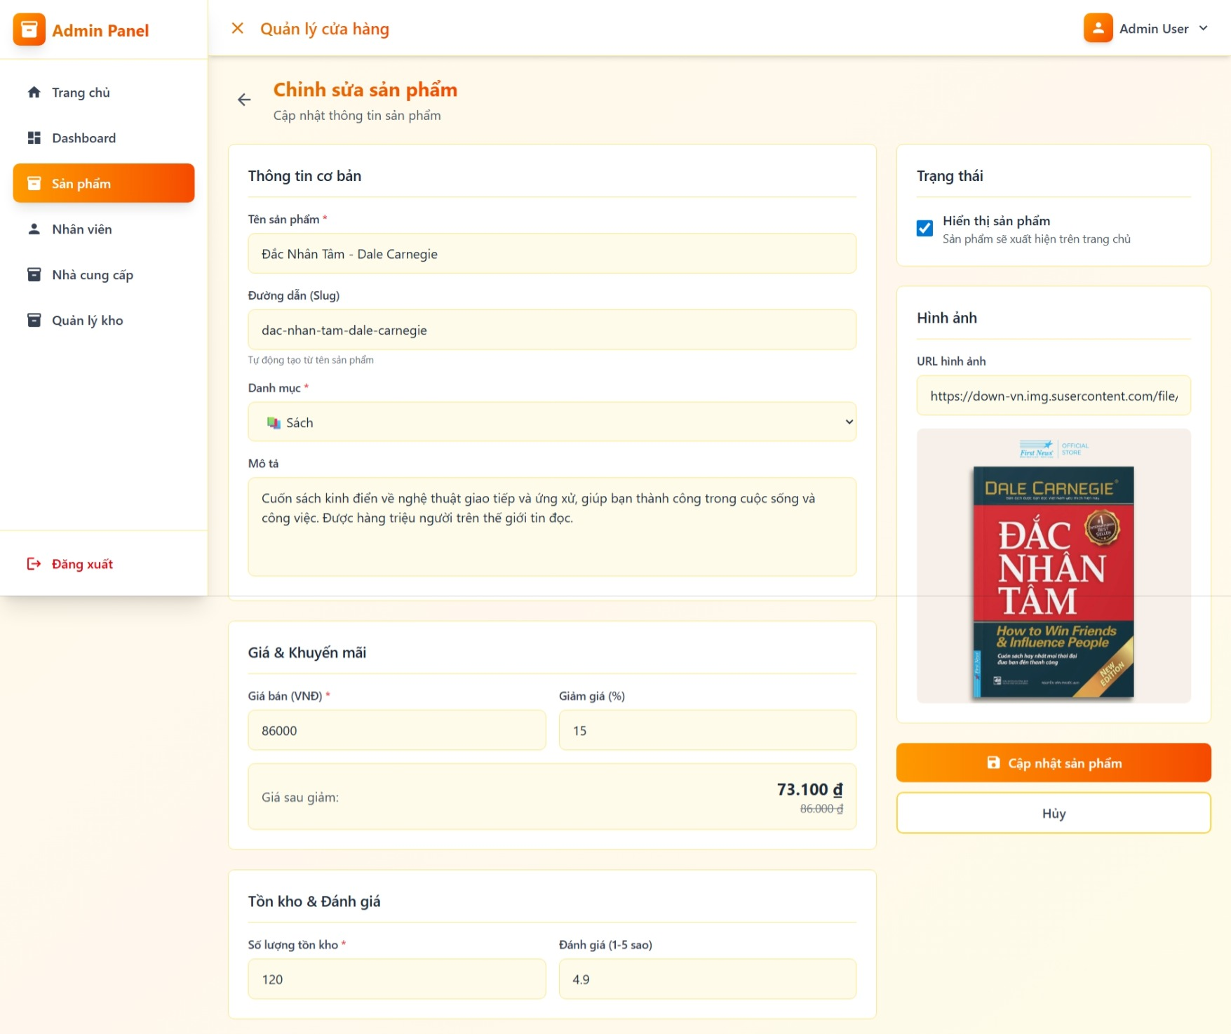
  - Giao diện xóa sản phẩm:
Ví dụ: Tôi muốn xóa quyển sách Đắc Nhân Tâm – Dale Carnegie thì khi bấm chuột vào ô xóa ở cột Hành động thì sẽ hiện thông báo như ở hình dưới. Muốn xóa thì bấm vào ô Xóa, nếu không thì bấm vào ô Hủy.
